**MỤC LỤC**

DANH MỤC CÁC TỪ VIẾT TẮT 1

THÔNG TIN KẾT QUẢ NGHIÊN CỨU 2

MỞ ĐẦU 4

CHƯƠNG 1: KHẢO SÁT PHÂN TÍCH VÀ THIẾT KẾ HỆ THỐNG 6

1.1. Hệ thống hoạt động của Đoàn thanh niên Trường Đại học sư phạm Kỹ thuật Vinh 6

1.1.1 Giới thiệu về tổ chức Đoàn thanh niên 6

1.1.2 Cơ cấu tổ chức 7

1.1.3 Nhiệm vụ chính của Đoàn trường 8

1.1.4 Thuận lợi 9

1.1.5 Một số khó khăn, hạn chế trong quá trình triển khai 9

1.2. Bài toán quản lý Đoàn viên thanh niên trường ĐHSP kỹ thuật Vinh 10

1.2.1 Khảo sát hiện trạng 10

1.2.2 Ý nghĩa ứng dụng CNTT trong công tác quản lý Đoàn thanh niên 11

1.2.3 Phân loại đối tượng người dùng 12

1.2.3.1 Segments – Phân khúc – phân loại (bộ phận) 12

1.2.3.2 Personas – Phân quyền 12

1.2.4 Các chức năng của phần mềm 13

1.2.5 Phân tích chức năng 14

1.2.5.1 Đăng nhập 14

1.2.5.2 Liên chi đoàn 15

1.2.5.3 Chi đoàn 16

1.2.5.4 Danh mục ban chấp hành đoàn trường 16

1.2.5.5 Ban chấp hành Liên chi đoàn 17

1.2.5.6 Lý lịch đoàn viên đưa đầy đủ thông tin lên 17

1.2.5.7 Chuyển sinh hoạt đoàn viên 19

1.2.5.8 Khen thưởng cá nhân và tập thể 20

1.2.5.9 Đoàn phí 20

1.2.5.10 Câu lạc bộ 21

1.2.5.11 Tin tức 22

1.2.5.12 Mẫu văn bản 22

1.2.5.13 Thông báo của BCH Đoàn trường, của BCH Liên chi đoàn 23

CHƯƠNG 2: LỰA CHỌN KIẾN TRÚC HỆ THỐNG 24

VÀ CÔNG NGHỆ XÂY DỰNG PHẦN MỀM 24

2.1 Kiến trúc 24

2.1.1 Phân loại kiến trúc hệ thống (Architecture) 24

2.1.1.1 Kiến trúc nguyên khối (Monolithic Architecture) 24

2.1.1.2. Kiến trúc hướng dịch vụ (Service-oriented architecture) 24

2.1.1.3. Kiến trúc Microservice(Microservice architecture) 24

2.1.1.4. Kiến trúc không có máy chủ (Serverless architecture) 25

2.1.2 Lựa chọn kiến trúc cho hệ thống cho Bài toán quản lý đoàn viên 25

2.2 Hạ tầng 26

2.2.1. Lợi ích của điện toán đám mây 26

2.2.2 Lựa chọn cơ sở hạ tầng cho Bài toán quản lý đoàn viên 27

2.3 Nền tảng 27

2.3.1 Cơ sở để lựa chọn nền tảng 27

2.3.2 Lựa chọn nền tảng cho Bài toán quản lý đoàn viên 27

2.4. Framework, CMS 28

2.4.1 Acquia dev desktop - chương trình tạo máy chủ Web (Web server) 28

2.4.2 Khái quát về phần mềm mã nguồn mở Drupal 28

2.4.2.1 Lịch sử hình thành và phát triển 28

2.4.2.2 Ưu điểm của Drupal CMS 28

2.4.2.3 Ưu điểm của Drupal 29

2.4.2.4 Tính năng 30

2.4.3 Các chức năng chính của Drupal 32

2.4.3.1 Content Type 33

2.4.3.2 Block và Regions 33

2.4.3.3 Node 33

2.4.3.4 View 34

2.4.3.5 Themes 34

2.4.3.6 Menu 34

2.4.3.7 Taxaonomy - Vocabulary 34

2.4.3.8 Module 35

2.4.3.9 User 35

2.4.3.10 Database 36

2.4.3.11 Path 36

2.4.3.12 Comment 36

2.4.4 Lựa chọn Framework cho bài toán quản lý đoàn viên 36

2.5 Xây dựng cơ sở dữ liệu và giao diện cho phần mềm Quản lý đoàn viên 37

2.5.1 Thiết kế các dữ liệu dạng Taxonomy 37

2.5.2 Thiết kế các khối dữ liệu được sử dụng lặp 37

2.5.3 Thiết kế các nội dung của phần mềm 38

2.5.4 Thiết kế hiển thị các thống kê, báo cáo 38

2.5.5 Thiết kế menu - giao diện cho phần mềm 39

2.5.5.1 Các bước lập phác thảo thiết kế giao diện 39

2.5.5.2 Thiết kế giao diện theo các nhóm chức năng 40

CHƯƠNG 3: MÔ TẢ CÁC CHỨC NĂNG CHÍNH CỦA PHẦN MỀM 42

3.1 Vai trò và phân quyền 42

3.2 Mô tả các chức năng chính của phần mềm quản lý đoàn viên 43

3.2.1 Sơ đồ tổng quan về phần mềm 43

3.2.2 Sơ đồ phân cấp chức năng 43

3.2.2.1. Quản lý đoàn viên 43

3.2.2.2. Quản lý khen thưởng 43

3.2.2.3. Quản lý số lượng 44

3.2.2.4. Quản lý khen thưởng 44

3.2.2.5. Quản lý tin tức 44

3.3 Quy trình sử dụng phần mềm và vai trò của các chức năng 44

3.3.1 Quy trình sử dụng phần mềm 44

3.2.2 Lược tả các chức năng của hệ thống 45

3.3 Cài đặt và giao diện thực hiện các chức năng của phần mềm 47

3.3.1 Đăng nhập 47

3.3.2 Quản lý Liên chi đoàn, chi đoàn 48

3.3.3 Quản lý đoàn viên 49

3.3.4 Chức năng tìm kiếm 56

3.3.5 Chức năng thống kê 57

3.3.6 Chức năng thống kê tìm kiếm 59

3.3.7.1 Phần dành cho quản trị viên 61

3.3.7.2 Phần dành cho người dùng 64

3.4 Các giải pháp an toàn và bảo mật thông tin 65

KẾT LUẬN VÀ KIẾN NGHỊ 66

TÀI LIỆU THAM KHẢO 67

# **DANH MỤC CÁC TỪ VIẾT TẮT**

|  |  |
| --- | --- |
| LCĐ | Liên chi đoàn |
| CNTT | Công nghệ thông tin |
| BCH | Ban chấp hành |
| UV | Ủy viên |
| UVBCH | Ủy viên ban chấp hành |
| UVBTV | Ủy viên ban thường vụ |
| TNCS | Thanh niên cộng sản |
| ĐHSP | Đại học sư phạm |
| ĐVTN | Đoàn viên thanh niên |
| CLB | Câu lạc bộ |
| ĐV | Đoàn viên |

# **THÔNG TIN KẾT QUẢ NGHIÊN CỨU**

**ĐỀ TÀI KHOA HỌC VÀ CÔNG NGHỆ CẤP CƠ SỞ**

**1. Thông tin chung:**

- Tên đề tài: “**Xây dựng phần mềm quản lý Đoàn viên thanh niên trường Đại học Sư phạm Kỹ thuật Vinh**”

- Mã số: CS.200305

- Chủ nhiệm đề tài: Trần Bình Giang

- Điện thoại: 0944330567

- Đơn vị chủ trì: Khoa CNTT

- Thời gian thực hiện: từ 30/06/2020 đến 30/06/2021

**2. Kết quả đạt được**

- Đề tài xây dựng phần mềm quản lý Đoàn viên thanh niên của Đoàn trường Đại học Sư phạm Kỹ thuật Vinh.

- Mục đích: nâng cao khả năng quản lý và tổ chức thực hiện các hoạt động Đoàn; đảm bảo việc quản lý nhân sự, thống kê, tổng hợp nhanh chóng, chính xác. Phần mềm có tích hợp trang Web tin tức.

- Địa chỉ ứng dụng Văn phòng Đoàn trường Đại học sư phạm kỹ thuật Vinh.

- Phần mềm cho phép:

+ Quản lý người dùng và phân quyền.

+ Đăng và quản lý trang Web tin tức.

+ Cập nhật các thông tin của Ban chấp hành cấp đoàn trường; Liên chi đoàn và Chi đoàn.

+ Cập nhật các thông tin của Liên chi đoàn, Chi đoàn

+ Cập nhật hồ sơ đoàn viên theo nhóm bao gồm: Thông tin cá nhân, Hoàn cảnh gia đình, Hoạt động đoàn, Hồ sơ Đảng.

+ Cập nhật khen thưởng theo các quyết định.

+ Hiển thị, tìm kiếm dữ liệu theo nhiều thuộc tính khác nhau. Ví dụ như cho phép tìm kiếm Đoàn viên theo mã sinh viên, họ tên, dân tộc, năng khiếu, liên chi đoàn quản lý, chi đoàn quản lý, đoàn viên là Đảng viên…

+ Thống kê số lượng Đoàn viên thuộc chi đoàn, thuộc Liên chi đoàn và tổng số đoàn viên của Đoàn trường.

+ Thống kê danh sách khen thưởng theo cá nhân, tập thể.

+ Theo dõi Đoàn viên chuyển sinh hoạt đoàn.

+ Quản lý thống kê thu đoàn phí của Đoàn viên, Chi đoàn và Liên chi đoàn.

+ Quản lý Câu lạc bộ do Đoàn trường thành lập.

( Không thực hiện quản lý điểm rèn luyện vì điểm rèn luyện do phòng Quản lý HSSV chủ trì).

**3. Phương thức chuyển giao kết quả nghiên cứu và địa chỉ ứng dụng**

- Bàn giao toàn bộ kết quả nghiên cứu cho Văn phòng Đoàn trường Đại học sư phạm kỹ thuật Vinh.

- Hỗ trợ, phối hợp trong triển khai ứng dụng.

# **MỞ ĐẦU**

Để thực hiện các mục tiêu chiến lược phát triển của trường Đại học sư phạm kỹ thuật Vinh, một trong những biện pháp quan trọng nhất là xây dựng và ứng dụng công nghệ thông tin trong công tác đào tạo, nghiên cứu khoa học và quản lý. Quá trình xây dựng và ứng dụng công nghệ thông tin một cách có hiệu quả bao gồm nhiều bước, nhiều giai đoạn theo một trình tự phù hợp và khả thi và đòi hỏi một nguồn lực rất lớn cả về của cải vật chất và con người. Sự phân chia thành các giai đoạn xây dựng và phát triển hệ thống thông tin cần phải phù hợp với chiến lược phát triển về đào tạo và nghiên cứu của trường, đảm bảo tính hợp lý về đầu tư, tính kế thừa cũng như đáp ứng được các yêu cầu về công nghệ.

Với sự tiến bộ của công nghệ, các chương trình phần mềm phục vụ hoạt động quản lý đào tạo có thể chia nhỏ, xây dựng thành những từng gói, cài đặt trên từng máy tính riêng lẻ hoặc được tích hợp với hệ thống phần mềm của nhà trường. Với mô hình này, dữ liệu về quản lý sẽ được xử lý trên máy chủ nhằm thông tin công tác quản lý sinh viện một cách công khai, minh bạch, cụ thể, được chia sẻ trên mạng nội bộ của trường học.

Từ trước đến nay, việc quản lý công tác đoàn, hồ sơ đoàn viên của trường Đại học Sư phạm Kỹ thuật Vinh được sử dụng hoàn toàn bằng phương pháp thủ công, truyền thống. Từ nhập dữ liệu đoàn viên, đánh giá đoàn viên hàng năm, quá trình chuyển địa điểm sinh hoạt đoàn … đều phải viết tay nên mất nhiều công sức, thời gian và dễ bị thất lạc. Lượng thông tin lưu trữ lớn, dẫn đến việc tra cứu thông tin, thống kê báo cáo khó khăn và thông tin có thể không chính xác. Đồng thời, các tin tức hoạt động được đăng tải tích hợp trên trang web http://www.vuted.edu.vn/, chưa đáp ứng được hết các yêu cầu về quảng bá hình ảnh và thu hút sự chú ý của các đoàn viên thanh niên; chưa cập nhật kịp thời các thống kê của Đoàn như điểm rèn luyện, công tác thu nạp đoàn phí, công tác khen thưởng. Những hạn chế này đã ảnh hưởng không nhỏ đến quá trình điều hành, quản lý, chỉ đạo của Ban Thường vụ Đoàn trường. Như vậy, tin học hóa vào công tác quản lý đoàn viên là rất cần thiết. Phần mềm Quản lý đoàn viên là công cụ hữu ích hỗ trợ BCH Đoàn trường, tạo sự kết nối chặt chẽ, kịp thời trong quá trình triển khai hoạt động đoàn; khích lệ đoàn viên thanh niên tìm hiểu về trường ĐHSP Kỹ thuật Vinh qua trang Web; góp phần tích cực việc ứng dụng CNTT vào công tác quản lý.

**Cách tiếp cận:**

- Tìm hiểu các thông tư, nghị định và các tài liệu liên quan đến hướng dẫn quản lý đoàn viên thanh niên.

- Nghiên cứu về các nội dung ứng dụng tin học trong công tác quản lý.

- Khảo sát thực trạng, so sánh, đánh giá lợi thế của quản lý bằng phần mềm so với quản lý thủ công và xây dựng ứng dụng.

- Thử nghiệm, tinh chỉnh và chuyển giao.

**Phạm vi nghiên cứu:**

- Nội dung: Đề tài tập trung xây dựng hệ thống phần mềm quản lý hồ sơ Đoàn viên thanh niên Trường Đại học Sư phạm kỹ thuật Vinh.

- Không gian: Văn phòng Đoàn Trường Đại học Sư phạm Kỹ thuật Vinh.

**Phương pháp nghiên cứu**

- Nghiên cứu tài liệu, văn bản, quy định, hướng dẫn

- Điều tra, khảo sát thực tế.

- So sánh phân tích đánh giá.

- Xây dựng phần mềm

- Cài đặt, thử nghiệm, tinh chỉnh.

**Nội dung và tiến độ nghiên cứu**

|  |  |  |  |
| --- | --- | --- | --- |
| **TT** | **Nội dung nghiên cứu** | **Mục tiêu và kết quả cần đạt** | **Thời gian hoàn thành từng mục tiêu** |
|  | Khảo sát, phân tích hệ thống và xây dựng cơ sở dữ liệu | - Phân tích được ưu nhược điểm của hệ thống quản lý cũ  - Xây dựng các lược đồ chức năng và thiết lập cơ sở dữ liệu cho hệ thống | 2 tháng |
|  | Tìm hiểu về hệ thống kiến trúc, nền tảng, cơ sở hạ tầng. Cài đặt về Drupal | Cài đặt và thành thạo về xử lý ứng dụng | 3 tháng |
|  | Cài đặt phần mềm quản lý đoàn viên thanh niên của trường Đại học sư phạm kỹ thuật Vinh | Cập nhật cơ sở dữ liệu minh họa  Hiển thị  Chức năng thống kê và phân cấp phân quyền  tìm kiếm, thống kê | 5 tháng |
|  | Viết báo cáo kết quả nghiên cứu | Quyển hướng dẫn cài đặt và sử dụng phần mềm | 1 tháng |

# **CHƯƠNG 1: KHẢO SÁT PHÂN TÍCH VÀ THIẾT KẾ HỆ THỐNG**

## **1.1. Hệ thống hoạt động của Đoàn thanh niên Trường Đại học sư phạm Kỹ thuật Vinh**

## 1.1.1 Giới thiệu về tổ chức Đoàn thanh niên

Đoàn TNCS Hồ Chí Minh Trường Đại học Sư phạm Kỹ thuật Vinh là một tổ chức chính trị - xã hội, là trường học xã hội chủ nghĩa của sinh viên, là đơn vị trực tiếp tham mưu cho Đảng ủy, Ban Giám hiệu trong việc thực hiện nhiệm vụ tập hợp, tổ chức, giáo dục và rèn luyện đoàn viên, sinh viên trong Nhà trường.

Gắn liền với truyền thống hơn 60 năm xây dựng và phát triển của Nhà trường, tự hào về truyền thống 90 năm truyền thống vẻ vang xây dựng và trưởng thành của Đoàn Thanh niên cộng sản Hồ Chí Minh, tuổi trẻ Đoàn trường Đại học Sư phạm Kỹ thuật Vinh tiếp bước phát huy truyền thống quê hương cách mạng, nhiệt huyết, xung kích, sáng tạo, có những đóng góp không nhỏ vào sự phát triển chung của Nhà trường. Được sự quan tâm của Đảng ủy và Ban Giám hiệu Nhà trường, Đoàn thanh niên luôn nhận thức rõ vi trí, vai trò, nhiệm vụ của mình; chủ động, sáng tạo, luôn xung kích đi đầu trong mọi hoạt động.

Thực hiện nhiệm vụ quan trọng của tổ chức Đoàn Thanh niên, dưới sự lãnh đạo và chỉ đạo trực tiếp, toàn diện của Đảng ủy, Ban Giám hiệu nhà trường và Tỉnh Đoàn Nghệ An, Đoàn TNCS Hồ Chí Minh Trường Đại học Sư phạm Kỹ thuật Vinh đã tạo môi trường rèn luyện và định hướng hoạt động, chính trị cho sinh viên nhà trường, giúp Đoàn viên rèn luyện và trưởng thành về mặt tư tưởng chính trị. Đồng thời tạo điều kiện để sinh viên tham gia các hoạt động xã hội góp sức vì sự phát triển của cộng đồng, của đất nước. Đoàn trường là nòng cốt chính trị và phối hợp với Hội Sinh viên trường tổ chức nhiều hoạt động chăm lo các quyền lợi chính đáng, hợp pháp liên quan đến đời sống vật chất, tinh thần của sinh viên, tạo động lực phấn đấu trong học tập và rèn luyện cho Đoàn viên, sinh viên thông qua các công tác giáo dục, các hoạt động phong trào và các chương trình hành động góp phần quan trọng trong việc phát triển nhà trường. Bên cạnh đó, hoạt động giao lưu, kết nghĩa, an sinh xã hội, vì cuộc sống cộng đồng… cũng được đẩy mạnh.

Với nhiều thành tích đáng tự hào, Đoàn TNCS Hồ Chí Minh Trường Đại học Sư phạm Kỹ thuật Vinh đã được lãnh đạo các cấp và Đoàn cấp trên ghi nhận, tặng nhiều danh hiệu giấy khen, bằng khen.

## 1.1.2 Cơ cấu tổ chức

Tính đến tháng 1 năm 2021, Đoàn trường có 6 Liên chi đoàn và 1 Chi đoàn giáo viên trực thuộc; gồm LCĐ Cơ khí Động lực, LCĐ Cơ khí Chế tạo, LCĐ Điện, LCĐ Điện tử, LCĐ Công nghệ thông tin, LCĐ Kinh tế và Chi đoàn Văn phòng. Mỗi LCĐ trực thuộc có Ban chấp hành điều hành, quản lý các chi đoàn. Tổng số Chi đoàn thuộc Đoàn trường là 92.

***Bảng 1.1 Bảng thống kê Danh sách Liên chi đoàn trực thuộc***

|  |  |  |  |
| --- | --- | --- | --- |
| **TT** | **Liên chi đoàn** | **Số chi đoàn**  **trực thuộc** | **Bí thư LCĐ** |
| 1 | LCĐ Cơ khí Động lực | 26 | Nguyễn Văn Đại |
| 2 | LCĐ Cơ khí Chế tạo | 10 | Nguyễn Bá Thuận |
| 3 | LCĐ Điện | 26 | Bùi Thanh Hòa |
| 4 | LCĐ Điện tử | 7 | Lê Tiến Hiếu |
| 5 | LCĐ Công nghệ thông tin | 5 | Trần Công Linh |
| 6 | LCĐ Kinh tế | 8 | Lê Thị Hà Giang |
| 7 | Chi đoàn Văn phòng | 0 | Nguyễn Phương Nam |

Đứng đầu, chịu trách nhiệm trước nhà trường về tất cả các hoạt động của Đoàn trường là Ban chấp hành Đoàn trường, khóa XXVIII có 21 đồng chí; được phân công nhiệm vụ cụ thể.

***Bảng 1.2. Danh sách ban chấp hành khóa XXVIII***

|  |  |  |  |
| --- | --- | --- | --- |
| **TT** | **Họ và tên** | **Chức vụ**  **đoàn trường** | **Chức vụ**  **Liên chi đoàn** |
| 1 | Hoàng Công Minh | Bí thư Đoàn trường |  |
| 2 | Hoàng Văn Thụ | Phó BT Đoàn trường |  |
| 3 | Lê Phương Nam | Ủy viên BTV | Bí thư Chi đoàn VP |
| 4 | Bùi Thanh Hòa | Ủy viên BTV | Bí thư LCĐ Điện |
| 5 | Nguyễn Bá Thuận | Ủy viên BTV | Bí thư LCĐ CKCT |
| 6 | Vi Văn Duy | Ủy viên BTV | Phó Bí thư LCĐ CKĐl |
| 7 | Nguyễn Hồng Thắm | Ủy viên BTV | BCH chi đoàn Vp |
| 8 | Nguyễn Công Thắng | Ủy viên BCH | BCH chi đoàn Vp |
| 9 | Nguyễn Văn Đại | Ủy viên BCH | Bí thư LCĐ CKĐL |
| 10 | Nguyễn Hoa Linh | Ủy viên BCH | Ủy viên BCH LCĐ CKĐL |
| 11 | Trần Hồng Quân | Ủy viên BCH | Ủy viên BCH LCĐ CKĐL |
| 12 | Vương Khả Tú | Ủy viên BCH | Phó bí thư LCĐ điện |
| 13 | Bùi Trung Tuyến | Ủy viên BCH | Phó Bí thư LCD điện |
| 14 | Trần Thị Lý | Ủy viên BCH | Ủy viên BCH LCĐ điện |
| 15 | Nguyễn Mậu Bình | Ủy viên BCH | Phó Bí thư LCD CKCT |
| 16 | Lê Đình Hùng | Ủy viên BCH | Ủy viên BCH LCĐ CKCT |
| 17 | Lê Tiến Hiếu | Ủy viên BCH | Bí thư LCĐ Điện tử |
| 18 | Trần Văn Hài | Ủy viên BCH | Ủy viên BCH LCD điện tử |
| 19 | Hồ Thị Uyên | Ủy viên BCH | Ủy viên BCH LCD kinh tế |
| 20 | Trần Công Linh | Ủy viên BCH | Bí thư LCĐ CNTT |
| 21 | Văn Đức Đông | Ủy viên BCH | Ủy viên BCH LCĐ CNTT |

## 1.1.3 Nhiệm vụ chính của Đoàn trường

Nguyên tắc, cơ cấu tổ chức và hoạt động của Đoàn trường tuân theo hướng dẫn và quy định của Điều lệ Đoàn. Tuy nhiên, nhiệm vụ chủ yếu bao gồm:

- Duy trì liên hệ với Đoàn các cấp, tranh thủ sự lãnh đạo của Đảng và cấp trên: Cán bộ Đoàn các cấp cần biết xây dựng các mối liên hệ với nhau, hỗ trợ lẫn nhau. Đặc biệt Liên chi đoàn khoa, Đoàn trường cần tranh thủ sự lãnh đạo, sự giúp đỡ của cấp uỷ Đảng, Hội đồng trường, Ban giám hiệu và các khoa, phòng, ban.

- Lập kế hoạch công tác: Thông thường, căn cứ vào các Chương trình công tác năm học của Đoàn trường, Phương hướng nhiệm kỳ công tác Đoàn và định hướng của đảng uỷ (chi uỷ), Ban chủ nhiệm khoa; Ban chấp hành Đoàn khoa họp xây dựng Chương trình công tác năm học, kế hoạch công tác quý, tháng và có các kế hoạch chuyên đề, chủ đề, chủ điểm nhân các ngày lễ lớn.

- Báo cáo: đây là nhiệm vụ và yêu cầu của hầu hết các tổ chức. Qua nội dung báo cáo, Hội đồng trường và Ban giám hiệu kịp thời nắm bắt các thông tin; Đoàn trường đánh giá lại tình hình hoạt động; Đoàn các cấp sẽ có cơ sở thực hiện việc xét thi đua, khen thưởng v.v... hay xem xét các đề xuất, kiến nghị mới.

- Tổ chức sinh hoạt chi đoàn: Chuẩn bị nội dung theo chủ đề hoặc kết nạp đoàn viên mới, giới thiệu đoàn viên ưu tú phát triển đảng v.v...; cử cán bộ đoàn theo dõi, chỉ đạo.

- Quản lý đoàn phí: kiểm tra việc thu và trích nạp đoàn phí theo quy định của các chi đoàn.

- Chuyển sinh hoạt Đoàn: bàn giao lại Sổ đoàn viên của cá nhân đó cho Đoàn khoa khi đoàn viên tốt nghiệp rời khỏi trường và chuyển đến đơn vị mới.

- Xét đề nghị khen thưởng đoàn viên: Căn cứ vào các văn bản hướng dẫn của Đoàn trường, Liên chi đoàn chỉ đạo cho Ban chấp hành Chi đoàn tiến hành xét, đề nghị khen thưởng (Từng học kỳ, năm học, đợt công tác).

- Tập hợp, điều động: Bên cạnh những công tác thường xuyên, định kỳ; trong hoạt động Đoàn thường có những công tác đột xuất, bất thường do yêu cầu của nhiệm vụ chính trị hay do hoạt động phong trào của đoàn viên v.v....đặt ra. Trong trường hợp đó, người cán bộ Đoàn có nhiệm vụ quan trọng là phải vận động, điều động đoàn viên thanh niên có năng khiếu, sở trường và sức khỏe phù hợp, tham gia đầy đủ, kịp thời các hoạt động này; thể hiện tinh thần xung kích của Đoàn.

## 1.1.4 Thuận lợi

- Là đội ngũ chính trị nòng cốt nên được Hội đồng trường, Ban giám hiệu quan tâm, chỉ đạo và ủng hộ.

- Đội ngũ cán bộ Đoàn của trường ĐHSP kỹ thuật Vinh có lý tưởng cách mạng trong sáng, niềm tin yêu mọi người, nhiệt huyết, tiên phong và có sự hiểu biết tốt về định hướng, qui chế, cơ cấu tổ chức; nắm chắc các nguyên tắc, quy định về tổ chức và hoạt động, có kiến thức xã hội phong phú; kỹ năng ứng xử linh hoạt; khả năng thuyết trình tốt.

- Đội ngũ cán bộ Đoàn rất hiểu về những người đồng chí, đồng sự của mình; có sự thống nhất cao trong tổ chức.

- Tổ chức Đoàn xác định được nhiệm vụ công tác đoàn cụ thể trong từng thời kỳ, thời điểm nên dễ dàng tổ chức, thực hiện công tác một cách khoa học, mang tính nghệ thuật cao. Từ đó vận động, khuyến khích được các đoàn viên, thanh niên tham gia hoạt động một cách hăng hái; tránh lãng phí thời gian, công sức; và tranh thủ triệt để nguồn lực cho các phong trào đa dạng.

- Đoàn viên thanh niên trong trường đại học có tri thức cao, hướng đến mục tiêu học tập, nghiên cứu khoa học cũng như xây dựng ý thức tự quản, tự rèn luyện trong sinh viên và cán bộ trẻ; có tinh thần xung kích; biết tự hoàn thiện tác phong và thái độ của mình.

## 1.1.5 Một số khó khăn, hạn chế trong quá trình triển khai

- Cán bộ nòng cốt của tổ chức Đoàn là giảng viên kiêm nhiệm nên cũng có phần hạn chế về thời gian cống hiến. Đặc biệt có những chủ đề chủ điểm đột xuất trùng vào thời điểm giảng dạy nên khó điều hành trực tiếp.

- Số lượng đoàn viên ngày càng lớn và có chiều hướng tăng theo các năm, trong khi đó nguồn lực và trang thiết bị còn thiếu thốn chưa đáp ứng được công tác quản lý đoàn viên.

- Các yêu cầu trong công tác đoàn vụ như lưu trữ, báo cáo công tác, tổ chức sinh hoạt, quản lý đoàn viên - sổ đoàn viên, phân loại, nhận xét đoàn viên, phát triển đoàn viên mới, tham gia đánh giá rèn luyện, hỗ trợ thực hiện tín chỉ công tác xã hội, xét đề nghị khen thưởng - kỷ luật v.v… đều bằng phương pháp truyền thống, thủ công nên mất thời gian, sai sót, dẫn đến chồng chéo, trùng lặp, nhầm lẫn.

- Các thông báo đôi khi triển khai không kịp thời; các mẫu biểu không thống nhất nên sự liên kết giữa các cấp, các Đoàn viên bị gián đoạn, ngắt quãng.

## **1.2. Bài toán quản lý Đoàn viên thanh niên trường ĐHSP kỹ thuật Vinh**

## 1.2.1 Khảo sát hiện trạng

Ở Việt Nam, một số tỉnh thành đã quản lý Đoàn viên thanh niên bằng phần mềm như tỉnh Bình Phước, Lâm Đồng, Thành phố Hồ Chí Minh. Các phần mềm này do địa phương tự xây dựng, theo đặc trưng riêng của vùng miền và phục vụ cho các tổ chức đoàn cơ sở, thôn xóm. Một số Đoàn trường cao đẳng, đại học cũng có trang Web tin tức nhưng không tích hợp phần mềm quản lý đoàn viên, chi đoàn và liên chi đoàn.

Từ trước đến nay, việc quản lý công tác đoàn, hồ sơ đoàn viên của trường Đại học Sư phạm Kỹ thuật Vinh được sử dụng hoàn toàn bằng phương pháp thủ công, truyền thống. Từ nhập dữ liệu đoàn viên, đánh giá đoàn viên hàng năm, quá trình chuyển địa điểm sinh hoạt đoàn … đều phải viết tay nên mất nhiều công sức, thời gian và dễ bị thất lạc. Một số dữ liệu lưu trữ bằng phần mềm MicroSoft Office nhưng không ràng buộc dữ liệu, chắp vá, thiếu nhiều thông tin cần thiết. Lượng thông tin lưu trữ lớn, dẫn đến việc tra cứu thông tin, thống kê báo cáo khó khăn và thông tin có thể không chính xác. Đồng thời, các tin tức hoạt động được đăng tải tích hợp trên trang web http://www.vuted.edu.vn/, chưa đáp ứng được hết các yêu cầu về quảng bá hình ảnh, các nội dung hoạt động còn thiếu và chưa thu hút sự chú ý của các đoàn viên thanh niên; chưa cập nhật kịp thời các thống kê của Đoàn như điểm rèn luyện, công tác thu nạp đoàn phí, công tác khen thưởng. Những hạn chế này đã ảnh hưởng không nhỏ đến quá trình điều hành, quản lý, chỉ đạo của Ban Thường vụ Đoàn trường. Như vậy, tin học hóa vào công tác quản lý đoàn viên là rất cần thiết.

Trên thực tế, phần mềm Quản lý đoàn viên đã có một số cơ sở Đoàn triển khai và áp dụng, nhưng do các công ty phần mềm xây dựng nên phải trả phí rất cao. Mặt khác, theo nguyện vọng của ủy viên Ban chấp hành đoàn trường, cần tích hợp cả trang Web và phần mềm quản lý, đáp ứng được các đặc thù riêng, dễ dàng cài đặt, quản trị viên có thể xử lý cả trên máy tính và điện thoại di động. Vì thế, cần phải xây dựng một phần mềm hoàn toàn mới, theo đặc thù chung về ngành học, nghề học, thời gian đào tạo của trường để đáp ứng được các nhu cầu trên.

Phần mềm quản lý đoàn viên trường ĐHSP kỹ thuật Vinh là công cụ hữu ích hỗ trợ BCH Đoàn trường, tạo sự kết nối chặt chẽ, kịp thời trong quá trình triển khai hoạt động đoàn; khích lệ đoàn viên thanh niên tìm hiểu về trường ĐHSP Kỹ thuật Vinh qua trang Web; góp phần tích cực việc ứng dụng CNTT vào công tác quản lý.

## 1.2.2 Ý nghĩa ứng dụng CNTT trong công tác quản lý Đoàn thanh niên

Ứng dụng công nghệ thông tin là một điểm mạnh trong hoạt động quản lý, điều hành của các cơ quan, đơn vị và tổ chức; góp phần nâng cao hiệu quả quản lý, điều hành giúp thu hút đoàn viên, hội viên thanh niên quan tâm đến những kiến thức và kỹ năng công tác Đoàn. Đồng thời đổi mới công tác tuyên truyền, nâng cao chất lượng hoạt động của Đoàn, góp phần nâng cao vai trò, ý nghĩa, tầm quan trọng của việc học tập và sử dụng CNTT trong thời kỳ công nghiệp 4.0; tạo phong trào thi đua học tập, sáng tạo, nâng cao trình độ tin học trong ĐVTN.

Việc xây dựng cơ sở dữ liệu về cán bộ, đoàn viên thanh niên giúp cho Đoàn trường nắm bắt một cách tổng quan, chính xác, kịp thời về nhân sự; quản lý thông tin một cách đầy đủ; tiết kiệm thời gian, công sức trong tổng hợp, thống kê số liệu, dữ liệu về đoàn viên. Từ đó thực hiện đảm bảo, chính xác, kịp thời các báo cáo thống kê; tham mưu tốt hơn và xây dựng kế hoạch hoạt động sát với thực tiễn hơn.

Phần mềm sẽ là công cụ hữu ích hỗ trợ BCH Đoàn trường, tạo sự kết nối chặt chẽ, kịp thời trong quá trình triển khai hoạt động đoàn; khích lệ đoàn viên thanh niên tìm hiểu về trường ĐHSP Kỹ thuật Vinh qua trang Web; góp phần tích cực việc ứng dụng CNTT vào công tác quản lý.

## 1.2.3 Phân loại đối tượng người dùng

Đối tượng chính là Đoàn viên thanh niên trường ĐHSP Kỹ thuật Vinh; tuy nhiên vai trò và nhu cầu của mỗi đối tượng này lại khác nhau. Cụ thể:

## 1.2.3.1 Segments – Phân khúc – phân loại (bộ phận)

- Đoàn viên: Là những đoàn viên thanh niên của trường Đại học Sư phạm kỹ thuật Vinh; là đối tượng chiếm số đông. Họ thường xuyên theo dõi các hoạt động của Đoàn, nếu cần các mẫu biểu đơn từ họ có thể xem, tải hoặc in ấn; đăng nhập vào hệ thống và tự nhập các thông tin lý lịch đoàn viên của bản thân

- Ban chấp hành (BCH) chi đoàn: Là những người điều hành 1 chi đoàn, ngoài việc theo dõi trang Web, họ có nhiệm vụ cập nhật thông tin của đoàn viên và thu Đoàn phí của đoàn viên (theo năm, mỗi năm 20 nghìn đồng)

- BCH liên chi đoàn: Là những người quản lý trong 1 liên chi Đoàn, trực thuộc khoa. Họ theo dõi trang Web, điều hành các hoạt động của Liên chi nên họ có quyền quản lý thông tin Đoàn viên của các chi đoàn trực thuộc và quản lý thu phí; đăng các thông báo liên quan đến Liên chi đoàn phụ trách.

- BCH đoàn trường: Là những người có chức vụ cao nhất trong Tổ chức Đoàn thanh niên của nhà trường. Họ có trách nhiệm quản lý toàn bộ hoạt động của trang Web và hệ thống quản lý Liên chi đoàn, Đoàn viên.

## 1.2.3.2 Personas – Phân quyền

* Nhóm người dùng chính: Đoàn viên thanh niên Trường ĐHSP Kỹ thuật Vinh và một số người quan tâm.

* Nhóm người dùng thứ hai: BCH chi đoàn, có vai trò như đoàn viên nhưng thêm nhiệm vụ nhập dữ liệu đoàn viên và thu phí.

* Nhóm người dùng thứ ba: BCH liên chi đoàn

* Nhóm người dùng thứ tư : BCH Đoàn trường: , gồm quản trị nội dung Trang Web và quản lý phần mềm.

+ Quản trị tin bài

+ Quản trị phần mềm

* Nhóm quản trị : đảm bảo tính ổn định của hệ thống

+ Quản trị chung, Phân cấp tài khoản cho đoàn viên

## 1.2.4 Các chức năng của phần mềm

Mục đích của hệ thống phần mềm quản lý hồ sơ Đoàn viên thanh niên Trường Đại học Sư phạm kỹ thuật Vinh:

+ Đoàn viên thanh niên và những người quan tâm có thể tìm hiểu, theo dõi, cập nhật các hoạt động của Đoàn.

+ Hỗ trợ Ban chấp hành Đoàn trường, Liên chi đoàn và chi đoàn quản lý thông tin đoàn viên, công tác thu nạp đoàn phí, công tác khen thưởng; nhanh chóng thống kê, xử lý dữ liệu để có những báo cáo kịp thời.

Chia nhỏ thành các mục tiêu sau:

+ Theo dõi, cập nhật các tin tức liên quan: đến hoạt động đoàn và các thông báo về sinh hoạt đoàn; tìm kiếm các thông tin về Ban chấp hành cấp cơ sở

+ Liên hệ: Trao đổi, nhận hồi đáp; xem, tải, in ấn các biểu mẫu

+ Quản lý:

+ Quản lý trang Web.

+ Quản lý thông tin Đoàn viên: phân cấp phân quyền cho các ban chấp hành cơ sở, cập nhật và lưu trữ thông tin Đoàn viên, thống kê thu phí, theo dõi quá trình khen thưởng và các báo cáo nhanh liên quan đến đoàn viên; quản lý chuyển đến và chuyển đi.

* Các chức năng của phần mềm:

+ Quản trị phân quyền người dùng

+ Đăng nhập

+ Quản lý thông tin liên chi đoàn.

+ Quản lý thông tin chi đoàn.

+ Quản lý đoàn viên gồm lí lịch cá nhân, năng khiếu, sở trường; thông tin về gia đình và quá trình nạp đoàn phí.

+ Quản lý khen thưởng

+ Tìm kiếm, tra cứu thông tin đoàn viên.

+ Thống kê số lượng đoàn viên, chi đoàn, liên chi đoàn.

+ Thống kê, theo dõi thu nạp đoàn phí

+ Quản lý tin tức: các thông báo, biểu mẫu, lịch sinh hoạt đoàn và các tin bài nổi bật của hoạt động Đoàn.

* Yêu cầu phần mềm:

+ Có giao diện thân thiện, chuyên nghiệp, thuận tiện khi sử dụng.

+ Quản trị đơn giản

+ Có tính an toàn và bảo mật cao

+ Chịu được số lượng người truy cập lớn

+ Chạy được trên các trình duyệt phổ biến hiện nay là IE, Firefox, Chrome.

+ Sau khi dữ liệu được nhập hoàn toàn, việc lưu trữ, trích xuất thông tin được thực hiện dễ dàng, chính xác.

+ Các thông tin lưu trữ, báo cáo xuất ra file excel (csv, xlsx).

+ Trang tin tích hợp hình ảnh, video để tăng cường công tác tuyên truyền, tăng tính tương tác và dễ tiếp nhận thông tin từ đó chia sẻ rộng rãi đến đối tượng đoàn thanh niên trong và ngoài trường.

## 1.2.5 Phân tích chức năng

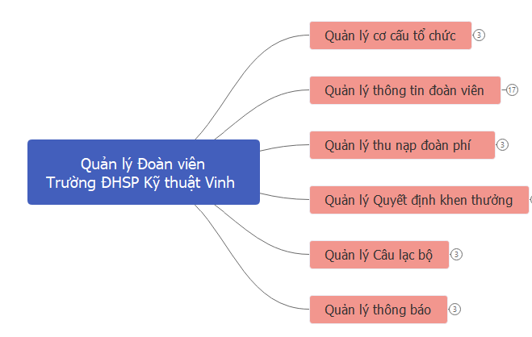

## 1.2.5.1 Đăng nhập

|  |  |
| --- | --- |
| **Chức năng** | **Mô tả chức năng** |
| Loại nội dung | Liên quan đến quản lý người dùng |
| Mục đích nội dung | Được sử dụng để người dùng đăng nhập vào hệ thống và đổi mật khẩu |
| Mối quan hệ giữa người dùng và nội dung | Là giao diện để người dùng nhập tài khoản |
| Dữ liệu của các nội dung | + Tên đăng nhập: Text  + Mật khẩu cũ: Text  + Mật khẩu mới: Text |
| Nguồn nội dung | Người dùng gõ tên đăng nhập và mật khẩu |
| Mối quan hệ giữa các nội dung | Tên đăng nhập và mật khẩu được dùng để đối sánh với bảng danh mục đăng nhập của hệ thống. Bảng này cho quản trị cấp phát và quản lý.  Tên đăng nhập và mật khẩu được dùng để đối sánh với bảng danh mục đăng nhập của hệ thống; sau đó lưu mật khẩu mới thay thế mật khẩu cũ. Bảng này cho quản trị cấp phát và quản lý. |
| Truy cập | Đoàn viên thanh niên trường được cấp phát tài khoản có quyền đăng nhập. |

## 1.2.5.2 Liên chi đoàn

|  |  |
| --- | --- |
| **Chức năng** | **Mô tả chức năng** |
| Loại nội dung | Liên quan đến lưu trữ mã và tên Liên chi đoàn |
| Mục đích nội dung | Được sử dụng để liên kết thông tin với Danh sách Ban chấp hành Liên chi đoàn, Danh sách Ban chấp hành Chi đoàn và Quản lý thông tin đoàn viên |
| Mối quan hệ giữa người dùng và nội dung | Nhóm người dùng thứ 2, thứ 3 và thứ 4 sử dụng nội dung này để liên kết dữ liệu |
| Dữ liệu của các nội dung | + Mã Liên chi đoàn: Text  + Tên liên chi đoàn: Text  + Khoa quản lý: Text  + Số lượng đoàn viên: Integer |
| Nguồn nội dung | Do nhóm người dùng thứ 4 là BCH Đoàn cung cấp |
| Mối quan hệ giữa các nội dung | + Số lượng đoàn viên: Integer  Là tổng số đoàn viên của các chi đoàn trực thuộc; được cập nhật khi nhập thêm đoàn viên mới hoặc chuyển đoàn viên |
| Truy cập | Dùng để quản lý, liên kết. |

## 1.2.5.3 Chi đoàn

|  |  |
| --- | --- |
| **Chức năng** | **Mô tả chức năng** |
| Loại nội dung | Liên quan đến lưu trữ mã và tên Chi đoàn |
| Mục đích nội dung | Được sử dụng để liên kết thông tin với Danh sách Ban chấp hành Chi đoàn và Quản lý thông tin đoàn viên |
| Mối quan hệ giữa người dùng và nội dung | Nhóm người dùng thứ 2, thứ 3 và thứ 4 sử dụng nội dung này để liên kết dữ liệu |
| Dữ liệu của các nội dung | + Mã Liên chi đoàn: Text  + Mã chi đoàn: Text  + Tên chi đoàn: Text  + Số lượng đoàn viên: Integer |
| Nguồn nội dung | Do nhóm người dùng thứ 4 là BCH Đoàn cung cấp |
| Mối quan hệ giữa các nội dung | + Số lượng đoàn viên: Integer  Là tổng số đoàn viên của chi đoàn; được cập nhật khi nhập thêm đoàn viên mới hoặc chuyển đoàn viên |
| Truy cập | Dùng để quản lý, liên kết. |

## 1.2.5.4 Danh mục ban chấp hành đoàn trường

|  |  |
| --- | --- |
| **Chức năng** | **Mô tả chức năng** |
| Loại nội dung | Liên quan đến lưu trữ và hiển thị Danh sách ban chấp hành đoàn trường |
| Mục đích nội dung | Được sử dụng để hiển thị thông tin lên trang Web |
| Mối quan hệ giữa người dùng và nội dung | Người dùng xem, tra cứu được thông tin của các thành viên BCH đoàn trường |
| Dữ liệu của các nội dung | + Họ và tên: Text  + Chức vụ: Text  + Email: Text  + Điện thoại: Text  + Ảnh: Image |
| Nguồn nội dung | Do nhóm người dùng thứ 4 là BCH Đoàn cung cấp |
| Truy cập | Hiển thị công khai lên trang Web tin tức |

## 1.2.5.5 Ban chấp hành Liên chi đoàn

|  |  |
| --- | --- |
| **Chức năng** | **Mô tả chức năng** |
| Loại nội dung | Liên quan đến Ban chấp hành Liên chi đoàn |
| Mục đích nội dung | Được sử dụng để lưu trữ và hiển thị Danh sách ban chấp hành Liên chi đoàn lên trang Web; tìm kiếm Liên chi đoàn trực thuộc và liên kết thông tin với các chi đoàn |
| Mối quan hệ giữa người dùng và nội dung | Người dùng xem, tra cứu được thông tin của các thành viên BCH liên chi đoàn.  Xem được thông tin chi đoàn, Liên chi đoàn của mình |
| Dữ liệu của các nội dung | + Mã Liên chi đoàn : Text  + Họ và tên: Text  + Chức vụ: Text  + Email: Text  + Điện thoại: Text  + Ảnh: Image |
| Nguồn nội dung | Do nhóm người dùng thứ 4 là BCH Đoàn cung cấp |
| Mối quan hệ giữa các nội dung | Mã liên chi Đoàn lấy thông tin từ Nội dung Danh mục Liên chi đoàn |
| Truy cập | Hiển thị công khai lên trang Web tin tức |

## 1.2.5.6 Lý lịch đoàn viên đưa đầy đủ thông tin lên

|  |  |
| --- | --- |
| **Chức năng** | **Mô tả chức năng** |
| Loại nội dung | Liên quan đến lưu trữ và xử lý thông tin Đoàn viên |
| Mục đích nội dung | Được sử dụng Quản lý thông tin đoàn viên |
| Mối quan hệ giữa người dùng và nội dung | Nhóm người dùng thứ 2, thứ 3 và thứ 4 sử dụng nội dung này để liên kết dữ liệu |
| Dữ liệu của các nội dung | + Mã Liên chi đoàn: Text  + Mã chi đoàn: Text  + Mã đoàn viên: Text  + Số CMND (CCCD): Text  + Họ tên: Text  + Ngày sinh: Date  + Giới tính: Text  + Quê quán: Text  + Địa chỉ liên hệ: Text  + Điện thoại: Text  + Email: Text  + Ngày vào Đoàn: Date  + Ngày chuyển đến: Lấy ngày hệ thống  + Tình trạng sức khỏe: Text  + Thông tin về gia đình: bố, mẹ, anh, chị em, vợ/chồng, con (Họ tên, nghề nghiệp, năm sinh)  + Năng khiếu: Chọn văn nghệ, thể dục thể thao và MC  + Sở trường  + Câu lạc bộ  + Đoàn phí  + Chuyển sinh hoạt |
| Nguồn nội dung | Do nhóm người dùng thứ 1 là Đoàn viên cung cấp |
| Mối quan hệ giữa các nội dung | + Số lượng đoàn viên: Integer  Là tổng số đoàn viên của chi đoàn; được cập nhật khi nhập thêm đoàn viên mới hoặc chuyển đoàn viên |
| Truy cập | Dùng để quản lý, liên kết. |

## 1.2.5.7 Chuyển sinh hoạt đoàn viên

|  |  |
| --- | --- |
| **Chức năng** | **Mô tả chức năng** |
| Loại nội dung | Liên quan đến lưu trữ và xử lý thông tin Đoàn viên |
| Mục đích nội dung | Phục vụ cho việc quản lý danh sách người dùng thực hiện chuyển sinh hoạt của đoàn viên ra khỏi đoàn trường. |
| Mối quan hệ giữa người dùng và nội dung | Nhóm người dùng thứ 2, thứ 3 và thứ 4 sử dụng nội dung này để liên kết dữ liệu |
| Dữ liệu của các nội dung | + Mã Liên chi đoàn: Text  + Mã chi đoàn: Text  + Mã sinh viên: Text  + Số CMND (CCCD): Text  + Họ tên: Text  + Ngày sinh: Date  + Giới tính: Text  + Quê quán: Text  + Địa chỉ liên hệ: Text  + Điện thoại: Text  + Email: Text  + Ngày vào Đoàn: Date  + Ngày chuyển đến: Lấy ngày hệ thống  + Tình trạng sức khỏe: Text  + Năng khiếu: Chọn văn nghệ, thể dục thể thao và MC  + Ngày chuyển sinh hoạt: Text  + Đơn vị chuyển đến: Text  + Lý do chuyển: Text |
| Nguồn nội dung | Do nhóm người dùng thứ 4 là Ban chấp hành Đoàn trường phê duyệt |
| Mối quan hệ giữa các nội dung | Mã Liên chi đoàn, mã chi đoàn, mã sinh viên lấy từ các Nội dung Danh mục chi đoàn, danh mục liên chi đoàn và Lý lịch đoàn viên  Khi lưu thông tin này thì danh sách của đoàn viên này sẽ bị loại ra khỏi nội dung Lý lịch đoàn viên. |

## 1.2.5.8 Khen thưởng cá nhân và tập thể

|  |  |
| --- | --- |
| **Chức năng** | **Mô tả chức năng** |
| Loại nội dung | Liên quan đến lưu trữ và xử lý thông tin Đoàn viên |
| Mục đích nội dung | Phục vụ cho việc quản lý danh sách đoàn viên được khen thưởng |
| Mối quan hệ giữa người dùng và nội dung | Nhóm người dùng thứ 4 sử dụng nội dung này để quản lý và tổng hợp số liệu |
| Dữ liệu của các nội dung | + Mã Liên chi đoàn: Text  + Mã chi đoàn: Text  + Mã sinh viên: Text  + Ngày khen thưởng: Date  + Hình thức khen thưởng: Text  + Đối tượng khen thưởng: Text  + Nội dung: Text |
| Nguồn nội dung | Do nhóm người dùng thứ 4 là Ban chấp hành Đoàn trường phê duyệt |
| Mối quan hệ giữa các nội dung | + Mã Liên chi đoàn: Text  + Mã chi đoàn: Text  + Mã sinh viên: Text  lấy từ các Nội dung Danh mục chi đoàn, danh mục liên chi đoàn và Lý lịch đoàn viên |

## 1.2.5.9 Đoàn phí

|  |  |
| --- | --- |
| **Chức năng** | **Mô tả chức năng** |
| Loại nội dung | Liên quan đến lưu trữ và xử lý thông tin Đoàn viên |
| Mục đích nội dung | Phục vụ cho việc quản lý danh sách đoàn viên đã nạp đoàn phí |
| Mối quan hệ giữa người dùng và nội dung | Nhóm người dùng thứ 2 sử dụng nội dung này để thu phí; nhóm người dùng thứ 3 và thứ 4 quản lý, thống kê |
| Dữ liệu của các nội dung | + Mã Liên chi đoàn: Text  + Mã chi đoàn: Text  + Mã sinh viên: Text  + Ngày nạp tiền gần nhất: Date  + Số tiền nạp: float  + Tổng số tiền đã nạp: float |
| Nguồn nội dung | Do nhóm người dùng thứ 4 là Ban chấp hành Đoàn trường phê duyệt |
| Mối quan hệ giữa các nội dung  (Content  Relationships) | + Mã Liên chi đoàn: Text  + Mã chi đoàn: Text  + Mã sinh viên: Text  lấy từ các Nội dung Danh mục chi đoàn, danh mục liên chi đoàn và Lý lịch đoàn viên  + Tổng số tiền nạp được cộng dồn qua các lần nạp |

## 1.2.5.10 Câu lạc bộ

|  |  |
| --- | --- |
| **Chức năng** | **Mô tả chức năng** |
| Loại nội dung | Liên quan đến lưu trữ và xử lý thông tin về câu lạc bộ |
| Mục đích nội dung | Phục vụ cho việc quản lý danh sách đoàn viên tham gia câu lạc bộ |
| Mối quan hệ giữa người dùng và nội dung | Nhóm người dùng thứ 1 sử dụng nội dung này để đăng ký; nhóm người dùng thứ 2 tổng hợp và nhóm người dùng thứ 3 và thứ 4 quản lý, thống kê. |
| Dữ liệu của các nội dung | + Tên câu lạc bộ: Text  + Mục đích: Text  + Chủ nhiệm CLB: Text  + Địa điểm sinh hoạt: Text |
| Nguồn nội dung | Do nhóm người dùng thứ 4 là Ban chấp hành Đoàn trường phê duyệt |
| Mối quan hệ giữa các nội dung  (Content  Relationships) | + Mã đoàn viên: Text  lấy từ các Nội dung Danh mục chi đoàn, danh mục liên chi đoàn và Lý lịch đoàn viên |

## 1.2.5.11 Tin tức

|  |  |
| --- | --- |
| **Chức năng** | **Mô tả chức năng** |
| Loại nội dung | Liên quan đến tin tức hoạt động của Đoàn |
| Mục đích nội dung | Phục vụ cho việc đăng tin bài |
| Mối quan hệ giữa người dùng và nội dung | Nhóm người dùng 1, 2 đọc tin tức  Nhóm người dùng 4 đăng tin bài liên quan |
| Dữ liệu của các nội dung | + Tiêu đề bài viết: Text  + Nội dung: Text  + Ảnh: Image  + Video: Link |
| Nguồn nội dung | Do nhóm người dùng thứ 4 là Ban chấp hành Đoàn trường phê duyệt |

## 1.2.5.12 Mẫu văn bản

|  |  |
| --- | --- |
| **Chức năng** | **Mô tả chức năng** |
| Loại nội dung | Liên quan đến các mẫu văn bản |
| Mục đích nội dung | Phục vụ cho việc xem, in, tải các mẫu văn bản, đơn từ liên quan đến hoạt động đoàn |
| Mối quan hệ giữa người dùng và nội dung | Nhóm người dùng 1, 2 đọc tin tức  Nhóm người dùng 3,4 đăng tin bài liên quan |
| Dữ liệu của các nội dung | + Tiêu đề văn bản: Text  + Nội dung: Text  + Nguồn: Link |
| Nguồn nội dung | Văn bản, đơn từ dạng file docx hoặc pdf. Do nhóm người dùng thứ 4 là Ban chấp hành Đoàn trường phê duyệt |

## 1.2.5.13 Thông báo của BCH Đoàn trường, của BCH Liên chi đoàn

|  |  |
| --- | --- |
| **Chức năng** | **Mô tả chức năng** |
| Loại nội dung | Liên quan đến các thông báo |
| Mục đích nội dung | Phục vụ cho việc đăng tin bài |
| Mối quan hệ giữa người dùng và nội dung | Nhóm người dùng 1, 2 đọc thông báo  Nhóm người dùng 4 đăng thông báo liên quan |
| Dữ liệu của các nội dung | + Tiêu đề thông báo: Text  + Nội dung: Text  + Ảnh: Image  + Ngày đăng:  + Nguồn: Link |
| Nguồn nội dung | Do nhóm người dùng thứ 4 là Ban chấp hành Đoàn trường phê duyệt |

**Tóm tắt chương 1**: Chương này mô tả thực trạng hoạt động, nhiệm của Đoàn trường đại học Sư phạm Kỹ thuật Vinh; từ đó đưa ra các giải pháp để ứng dụng CNTT trong công tác quản lý.

# **CHƯƠNG 2: LỰA CHỌN KIẾN TRÚC HỆ THỐNG**

# **VÀ CÔNG NGHỆ XÂY DỰNG PHẦN MỀM**

Trong quá trình phát triển hệ thống phần mềm, việc lựa chọn kiến trúc và công nghệ phù hợp là bước thiết yếu để dẫn đến thành công. Ngày nay với sự phát triển một cách nhanh chóng từ hạ tầng cho đến nền tảng công nghệ, nền tảng thiết bị đã đã đem lại cho các nhà phát triển nhiều sự lựa chọn về kiến trúc hệ thống trong quá trình phát triển sản phẩm.

## **2.1 Kiến trúc**

## 2.1.1 Phân loại kiến trúc hệ thống (Architecture)

## 2.1.1.1 Kiến trúc nguyên khối (Monolithic Architecture)

Trong công nghệ phần mềm, một mẫu nguyên khối đề cập đến một đơn vị phần mềm không thể chia tách. Khái niệm phần mềm nguyên khối nằm trong các thành phần khác nhau của ứng dụng được kết hợp thành một chương trình duy nhất trên một nền tảng duy nhất. Thông thường, ứng dụng nguyên khối bao gồm cơ sở dữ liệu, giao diện người dùng phía client và ứng dụng phía máy chủ. Tất cả các bộ phận của phần mềm được hợp nhất và tất cả các chức năng của phần mềm được quản lý ở một nơi.

Kiến trúc nguyên khối thường được áp dụng cho các công ty nhỏ. Các thành phần của phần mềm nguyên khối được kết nối với nhau và phụ thuộc lẫn nhau, giúp phần mềm được khép kín. Kiến trúc này là một giải pháp truyền thống để xây dựng các ứng dụng, nhưng một số lập trình viên thấy nó đã lỗi thời.

## 2.1.1.2. Kiến trúc hướng dịch vụ (Service-oriented architecture)

Kiến trúc hướng dịch vụ (SOA) là một kiểu kiến trúc phần mềm dùng để chỉ ứng dụng bao gồm các tác nhân phần mềm rời rạc và lỏng lẻo thực hiện một chức năng cần thiết. SOA có hai vai trò chính: nhà cung cấp dịch vụ và người tiêu dùng dịch vụ. Cả hai vai trò này có thể được tham gia trong cùng một phần mềm. Khái niệm về SOA nằm ở chỗ: ứng dụng có thể được thiết kế và xây dựng theo kiểu mô-đun hóa, tích hợp dễ dàng và có thể tái sử dụng lại. Trong SOA, tất cả các đầu vào được xác nhận trước khi một dịch vụ tương tác với một dịch vụ khác. Khi sử dụng nhiều dịch vụ, điều này làm tăng thời gian phản hồi và giảm hiệu suất tổng thể.

## 2.1.1.3. Kiến trúc Microservice(Microservice architecture)

Microservice là một loại kiến trúc phần mềm hướng dịch vụ, tập trung vào việc xây dựng một loạt các thành phần tự quản lý tạo nên ứng dụng. Không giống như các ứng dụng nguyên khối được xây dựng dưới dạng một đơn vị không thể chia tách, các ứng dụng Microservice bao gồm nhiều thành phần độc lập xử lý đầu ra cho các API.

Cách tiếp cận microservice tập trung chủ yếu vào các độ ưu tiên của chức năng dành cho người dùng, trong khi cách tiếp cận nguyên khối được tổ chức xung quanh các lớp công nghệ, giao diện người dùng và cơ sở dữ liệu. Cách tiếp cận Microservice đã trở thành một xu hướng trong những năm gần đây khi ngày càng nhiều doanh nghiệp đang phát triển nhanh và sử dụng nhiều công nghệ DevOps.

Microservice đơn giản hóa sự phức tạp trong các hệ thống. Bằng cách chia hệ thống hoặc ứng dụng thành nhiều phần nhỏ hơn, làm giảm trùng lặp, tăng sự gắn kết và dễ dàng kết nối giữa các bộ phận thông qua giao thức RESTFul API, do đó làm cho các thành phần hệ thống tổng thể dễ hiểu hơn, dễ mở rộng hơn và dễ thay đổi hơn.Có rất nhiều công ty đã phát triển chuyển đổi từ cách tiếp cận nguyên khối sang sử dụng Microservice. Trong số nổi bật nhất là Netflix, Amazon, Twitter, eBay và PayPal.

## 2.1.1.4. Kiến trúc không có máy chủ (Serverless architecture)

Serverless architecture là một cách tiếp cận điện toán đám mây để xây dựng và chạy các ứng dụng và dịch vụ mà không cần quản lý cơ sở hạ tầng. Trong các ứng dụng không có máy chủ, việc thực thi code được quản lý bởi một máy chủ, cho phép các lập trình viên triển khai code mà không phải lo lắng về việc bảo trì và cung cấp máy chủ. Trên thực tế, serverless không có nghĩa là không có máy chủ. Không có ứng dụng trên máy chủ, nhưng một dịch vụ đám mây của bên thứ ba như AWS chịu trách nhiệm hoàn toàn cho các máy chủ này. Một kiến trúc không có máy chủ giúp loại bỏ sự cần thiết của các tài nguyên bổ sung, mở rộng ứng dụng, bảo trì máy chủ và cơ sở dữ liệu và hệ thống lưu trữ.

## 2.1.2 Lựa chọn kiến trúc cho hệ thống cho Bài toán quản lý đoàn viên

Kiến trúc kiến trúc Monolithic có những ưu điểm sau:

- Phát triển và triển khai đơn giản: Có rất nhiều công cụ có thể tích hợp vào kiến trúc này để phát triển. Ngoài ra, tất cả các đoạn code được để chung một thư mục, giúp cho việc triển khai dễ dàng hơn. Với bộ core nguyên khối, các lập trình viên không cần triển khai các thay đổi hoặc cập nhật riêng lẻ, vì họ có thể làm điều đó cùng một lúc và tiết kiệm rất nhiều thời gian.

- Hiệu suất tốt hơn: Các ứng dụng nguyên khối cho phép giao tiếp nhanh hơn giữa các thành phần phần mềm do code và bộ nhớ được chia sẻ.

Do đó nhóm tác giả sẽ sử dụng kiến trúc Monolithic để phát triển Bài toán Quản lý đoàn viên vì nó phù hợp với các ứng dụng nhỏ và nguồn lực phát triển hạn chế.

## **2.2 Hạ tầng**

Trong thời gian gần đây, điện toán đám mây đã tạo ra một cuộc cách mạng trong ngành công nghiệp máy tính, thay đổi cơ bản cách thức sử dụng các nguồn tài nguyên, cơ cấu vận hành cũng như việc lưu trữ, phân phối và xử lý thông tin. Đa số chúng ta đều đã và đang sử dụng một hoặc nhiều các dịch vụ ứng dụng công nghệ điện toán đám mây trong đời sống hàng ngày cũng như trong quản lý doanh nghiệp.

Điện toán đám mây là việc phân phối các tài nguyên CNTT theo nhu cầu qua Internet với chính sách thanh toán theo mức sử dụng. Thay vì mua, sở hữu và bảo trì các trung tâm dữ liệu và máy chủ vật lý, bạn có thể tiếp cận các dịch vụ công nghệ, như năng lượng điện toán, lưu trữ và cơ sở dữ liệu, khi cần thiết, từ các nhà cung cấp dịch vụ đám mây như Amazon Web Services (AWS), Google Cloud,Azure, Heroku, Linode, Digital Ocean ....

## 2.2.1. Lợi ích của điện toán đám mây

Đám mây cho phép dễ dàng tiếp cận nhiều công nghệ để có thể đổi mới nhanh hơn và phát triển gần như mọi thứ. Người dùng có thể nhanh chóng thu thập tài nguyên khi cần–từ các dịch vụ cơ sở hạ tầng, như điện toán, lưu trữ, và cơ sở dữ liệu, đến Internet of Things, machine learning, kho dữ liệu và phân tích, v.v. Có thể triển khai các dịch vụ công nghệ một cách nhanh chóng và tiến hành từ khâu ý tưởng đến khâu hoàn thiện nhanh hơn một vài cấp bậc cường độ so với trước đây. Điều này cho phép bạn tự do thử nghiệm, kiểm thử những ý tưởng mới để phân biệt trải nghiệm của khách hàng và chuyển đổi doanh nghiệp của bạn.

Với điện toán đám mây, không phải cung cấp tài nguyên quá mức để xử lý các hoạt động ở mức cao nhất trong tương lai. Thay vào đó, có thể cung cấp lượng tài nguyên mà nguời dùng thực sự cần.

Nền tảng đám mây cho phép thay chi phí vốn (trung tâm dữ liệu, máy chủ vật lý, v.v.) bằng chi phí biến đổi và chỉ phải chi trả cho những tài nguyên CNTT đã sử dụng.

Với điện toán đám mây, có thể mở rộng sang các khu vực địa lý mới và triển khai trên toàn cầu trong thời gian rất ngắn. Ví dụ: AWS có cơ sở hạ tầng trên toàn thế giới, vì vậy, bạn có thể triển khai ứng dụng của mình ở nhiều địa điểm thực tế chỉ bằng vài cú nhấp chuột. Đặt các ứng dụng gần hơn với người dùng cuối giúp giảm độ trễ và cải thiện trải nghiệm của họ.

## 2.2.2 Lựa chọn cơ sở hạ tầng cho Bài toán quản lý đoàn viên

Hệ thống Quản lý đoàn viên được đề xuất xây dựng trên Cơ sở hạ tầng đám mây toàn cầu của AWS là nền tảng đám mây bảo mật, rộng lớn và đáng tin cậy nhất, cung cấp trên 175 dịch vụ với đầy đủ tính năng từ các trung tâm dữ liệu trên toàn cầu.

Nhiều ngành thuộc mọi quy mô, bao gồm công ty khởi nghiệp, doanh nghiệp và tổ chức công, thường lựa chọn AWS.

## **2.3 Nền tảng**

## 2.3.1 Cơ sở để lựa chọn nền tảng

Hạ tầng của hệ thống được thiết kế sử dụng theo kiến trúc điện toán đám mây. Điện toán đám mây đề cập đến việc cung cấp khả năng tính toán và lưu trữ như một dịch vụ cho người dùng cuối. Tài nguyên ứng dụng sẽ được chuyển qua internet và các máy khách trên đám mây sẽ bao gồm mọi thiết bị đầu cuối như PC, Máy tính bảng hoặc Điện thoại thông minh được kết nối với internet và có trình duyệt web. Máy chủ ứng dụng và web sẽ đóng vai trò là nhà cung cấp đám mây.

Do đó, vì ứng dụng sẽ là một web application, một trong những nhiệm vụ phổ biến của bất kỳ web application nào là truy cập và truy vấn cơ sở dữ liệu và xuất kết quả cho máy chủ web và sau đó đến trình duyệt. Vì vậy, trong nền tảng phổ biến này, tất cả các ngôn ngữ lập trình đang thực hiện là trao đổi/giao tiếp với máy chủ cơ sở dữ liệu và máy chủ web. Trên nền tảng phổ biến này, tốc độ của ngôn ngữ lập trình gần như không ảnh hưởng đến quá trình này; tốc độ của quá trình này phụ thuộc vào máy chủ cơ sở dữ liệu, máy chủ web, trình duyệt web / máy tính của khách hàng và băng thông.

## 2.3.2 Lựa chọn nền tảng cho Bài toán quản lý đoàn viên

Khi nói đến việc chọn một máy chủ cơ sở dữ liệu, các máy chủ cơ sở dữ liệu chính và phổ biến hiện nay là MySQL (hiện thuộc sở hữu của Oracle), Postgres Query, MS SQL và Oracle đều có ưu thế về tốc độ và hiệu suất. Google, Facebook, YouTube, Yahoo,... lựa chọn MySQL. Vì vậy, hệ quản trị cơ sở dữ liệu MySQL sẽ được lựa chọn khi xây dựng.

Nhiệm vụ truy cập hệ thống tệp, tìm hình ảnh và gửi nó đến máy chủ web lựa chọn Hệ điều hành và hệ thống tệp có trách nhiệm giao tiếp với ngôn ngữ lập trình. Phần mềm lựa chọn toàn bộ hệ thống mã nguồn mở miễn phí PHP, máy chủ MySQL, hệ điều hành Linux.

## **2.4. Framework, CMS**

## 2.4.1 Acquia dev desktop - chương trình tạo máy chủ Web (Web server)

Acquia Dev Desktop là một phần mềm miễn phí cho phép chạy và phát triển các trang web PHP và được tối ưu hóa để chạy Drupal.

Vào link <https://dev.acquia.com/downloads>, tiến hành cài đặt theo.

## 2.4.2 Khái quát về phần mềm mã nguồn mở Drupal

## 2.4.2.1 Lịch sử hình thành và phát triển

Drupal  phát triển phần mềm hướng mô-đun, một [hệ quản trị nội dung](http://vi.wikipedia.org/wiki/Hệ_quản_trị_nội_dung) miễn phí và [mã nguồn mở](http://vi.wikipedia.org/wiki/Mã_nguồn_mở). Cũng giống như các hệ quản trị nội dung hiện đại khác, Drupal cho phép người quản trị hệ thống tạo và tổ chức dữ liệu, tùy chỉnh cách trình bày, tự động hóa các tác vụ điều hành và quản lý hệ thống những. Drupal có cấu trúc lập trình rất tinh vi, dựa trên đó, hầu hết các tác vụ phức tạp có thể được giải quyết với rất ít đoạn mã được viết, thậm chí không cần.

Drupal được chạy trên rất nhiều môi trường khác nhau, bao gồm [Windows](http://vi.wikipedia.org/wiki/Windows), [MacOS X](http://vi.wikipedia.org/wiki/Mac_OS_X), [Linux](http://vi.wikipedia.org/wiki/Linux), [FreeBSD](http://vi.wikipedia.org/wiki/FreeBSD), [OpenBSD](http://vi.wikipedia.org/w/index.php?title=OpenBSD&action=edit&redlink=1) và các môi trường hỗ trợ máy phục vụ web [Apache](http://vi.wikipedia.org/wiki/Apache) (phiên bản 1.3+) hoặc [IIS](http://vi.wikipedia.org/w/index.php?title=IIS&action=edit&redlink=1) (phiên bản 5+) có hỗ trợ ngôn ngữ [PHP](http://vi.wikipedia.org/wiki/PHP) (phiên bản 4.3.3+). Drupal kết nối với cơ sở dữ liệu [MySQL](http://vi.wikipedia.org/wiki/MySQL) hoặc [PostgreSQL](http://vi.wikipedia.org/wiki/PostgreSQL) để lưu nội dung và các thiết lập.

* Các mốc lịch sử quan trọng:

- Đầu tiên, nó được [Dries Buytaert](http://vi.wikipedia.org/w/index.php?title=Dries_Buytaert&action=edit&redlink=1) và [Hans Snijder](http://vi.wikipedia.org/w/index.php?title=Hans_Snijder&action=edit&redlink=1) (thuộc đại học Antwerp), tạo ra theo dạng một hệ thống bảng tin (Tiếng Anh: bulletin board system). Đến năm 2001, Drupal trở thành một công trình nguồn mở. Drupal, trong [tiếng Anh](http://vi.wikipedia.org/wiki/Tiếng_Anh), được chuyển ngữ từ chữ "druppel" của [tiếng Hà Lan](http://vi.wikipedia.org/wiki/Tiếng_Hà_Lan), nghĩa là "giọt nước".

- Từ tháng 7 năm 2007 đến tháng sáu năm 2008, mã nguồn Drupal đã được tải về từ website [http://drupal.org](http://drupal.org/) hơn 1,4 triệu lần. Hiện nay, có một cộng đồng rộng lớn đang giúp đỡ phát triển Drupal.

- Tháng Giêng năm 2009, Drupal 6.9, phiên bản mới nhất, đã được công bố.

- Hiện tại Drupal 9.0.3 đang được sử dụng rộng rãi

## 2.4.2.2 Ưu điểm của Drupal CMS

Không phải lúc nào Drupal cũng là giải pháp tối ưu. Nếu xây dựng những dự án nhỏ, web công ty, thì nên sử dụng Wordpress bởi tính đơn giản, dễ dùng và gọn nhẹ.

Drupal phát huy hiệu quả khi dự án có những yêu cầu sau:

- Khả năng tuỳ biến cao, cần tạo những cấu trúc dữ liệu (data structure, content type) và trường dữ liệu (data field) uyển chuyến, logic

- Hệ thống thành viên và cơ chế phân quyền hợp lý, dễ sử dụng

- Hệ thống web với độ bảo mật cao

- Hệ thống web có thể dễ dàng cấu hình, nâng cấp thay đổi hoặc thêm tính năng mới

- Hệ thống web làm nền tảng cho các giải pháp bán hàng và thanh toán điện tử

- Hệ thống web có tính bảo mật cao

- Hệ thống web hiện đại, đang được ứng dụng những công nghệ web mới nhất (HTML 5, CSS 3, JQuery, Web services, Responsive web.v.v.)

- Hệ thống web chạy ổn định trên mọi hệ điều hành, đặc biệt là trên Linux (môi trường LAMP: Linux, Apache, MySQL, PHP)

- Hệ thống web có thể dễ dàng nhận được hỗ trợ, trợ giúp khi cần

## 2.4.2.3 Ưu điểm của Drupal

- Dễ dàng xây dựng web: Mặc định ngay khi cài đặt xong, người sử dụng đã có ngay một bộ giao diện quản lý dữ liệu, cùng với các công cụ hỗ trợ với mức độ bảo mật cao. Rất nhiều nhà phát triển Web, đã và đang sử dụng Drupal như một một bộ core để xây dựng các ứng dụng web.

- Làm việc nhóm tốt hơn: Drupal xây dựng sẵn hệ thống quản trị thành viên, với nhiều quyền khác nhau. Có thể dễ dàng thiết lập các thao tác thành viên có thể thực hiện một cách dễ dàng.

- Dễ dàng quản trị nội dung: Drupal tích hợp sẵn khả năng cung cấp thông tin cho các công cụ tìm kiếm, có thể đưa nội dung website lên các mạng xã hội như Twitter, Facebook... Tất cả các tính năng trên đều có thể thực hiện một cách tự động.

- Hiệu quả: Hệ thống Drupal hoàn toàn tương thích với các website lớn có hàng triệu page. Có thể tiếp nhận trên 20,000 truy vấn một giây.

- Quản lý giao diện dễ dàng: Các công cụ cài đặt giúp tùy chỉnh một cách nhanh chóng theo sở thích.

- Drupal bảo mật: Có thể dễ dàng tìm thấy thông tin của nhiều website trên mạng, hay các thảo luận trên nhiều mạng xã hội, diễn đàn về độ an toàn, bảo mật của Drupal. Có thể trong chừng mực nào đó, Drupal khó tiếp cận, nhưng điều đó xứng đáng với những gì chúng ta nhận được.

## 2.4.2.4 Tính năng

* Tính năng chung

- Collaborative Book: cho phép nhiều người cùng đóng góp nội dung, tổ chức dữ liệu.

- URL thân thiện : Drupal dùng mod_rewrite của Apache để tạo các URL thân thiện với cả các bộ máy tìm kiếm và người dùng.

- Module : Các module đóng góp từ cộng đồng mở rộng tính năng của nhân Drupal.

- Online help : Hệ thống trợ giúp trực tuyến ngay trên site.

- Open source: Mã nguồn của Drupal hoàn toàn tự do dưới giấy phép GNU/GPL 2.

- Cá nhân hóa: Có sẵn ngay trong nhân Drupal. Cả nội dung lẫn cách trình bày đều có thể cá nhân hóa theo các tiêu chuẩn được người dùng đặt ra.

- Hệ thống phân quyền theo vai trò (role based): Có thể tạo ra các vai trò mang các quyền hạn khác nhau, sau đó gán những vai trò này cho người dùng.

- Tìm kiếm: Mọi nội dung đều được đánh chỉ mục và có thể tìm kiếm bởi module tìm kiếm tích hợp sẵn.

* Quản lí thành viên

- Xác thực người dùng: Người dùng có thể đăng kí và xác thực tại trang web, hoặc thông qua các nguồn xác thực khác như Jabber, Blogger, LiveJournal hoặc một site Drupal khác hoặc máy chủ LDAP.

* Quản trị nội dung

- Bình chọn : Module bầu chọn của Drupal cho phép người dùng tạo các bầu chọn và gắn vào các trang khác nhau.

- Khuôn mẫu (template): Hệ thống khuôn mẫu của Drupal phân tách nội dung với cách trình bày. Khuôn mẫu được xây dựng trên PHP và HTML chuẩn, có nghĩa là bạn  không cần phải học một ngôn ngữ khuôn mẫu (templating language) nào cả.  
- Bình luận theo luồng: Mô hình bình luận theo luồng của Drupal cho phép bình luận bất cứ nội dung nào. Các bình luận có chia cấp như ở một nhóm tin (newsgroup) hoặc diễn đàn.

- Điều khiển phiên bản: Hệ thống điều khiển phiên bản của Drupal cho phép lưu giữ thông tin của các lần cập nhật (ai, cái gì, khi nào).

* Blogging

- Hệ thống blog đa người dùng: Mỗi người dùng đã ghi danh trong hệ thống đều có thể viết blog.

- Hỗ trợ Blog API: Cho phép cập nhật nội dung bằng nhiều công cụ khác nhau, thậm chí không cần dùng đến trình duyệt web.

- Content syndication: Xuất nội dung theo dạng RDF/RSS.

- News aggregator: Giúp đọc thông tin từ các website khác.

- Permalink: tất cả các nội dung trong Drupal đều có một URL cố định, giúp người dùng có thể dễ dàng liên kết đến mà không sợ nó thay đổi về sau.

* Nền tảng (Platform)

- Apache hoặc IIS, Unix / Linux / BSD / Solaris / Windows / Mac OS X đều được hỗ trợ: Drupal ngay từ đầu đã được xây dựng để tương thích nhiều nền tảng.  
- Độc lập với cơ sở dữ liệu: Mặc dù đa số dùng MySQL, nhưng không phải tất cả. Drupal được xây dựng trên lớp CSDL trừu tượng (database abstraction layer – DAL), hỗ trợ cả MySQL lẫn PostgreSQL. Để hỗ trợ các CSDL riêng của mình, người dùng chỉ việc viết phần back-end hiện thực hóa 14 hàm của DAL.

- Đa ngôn ngữ: Nền tảng Drupal sẵn sàng cho việc xây dựng một website đa ngôn ngữ.

* Quản trị và phân tích

- Phân tích, Theo dõi và Thống kê

- Ghi nhật kí và báo cáo: Các hoạt động quan trọng trên hệ thống đều được ghi lại, giúp người quản trị có thể xem lại sau đó.

- Hệ thống quản trị trên web: Tất cả có thể được quản lí thông qua trình duyệt web.

* Tính năng cộng đồng

- Diễn đàn: Diễn đàn thảo luận.

- Blog: Hệ thống blog đa người dùng.

- Hiệu năng và khả năng mở rộng

- Caching: Cơ chế đệm dữ liệu giúp giảm số truy vấn CSDL, tăng hiệu năng và giảm tải server.

- Nén CSS: Drupal hỗ trợ chức năng gom nhóm các tập tin CSS lại thành một tập tin nhất, đồng thời cũng loại bỏ các ghi chú bên trong. Khi trình duyệt thực hiện chỉ cần thực hiện một yêu cầu để lấy về một tập tin CSS duy nhất.

- Nén Javascript: Từ phiên bản 6.x Drupal còn cho phép gom nhóm và nén các tập tin Javascript.

* Nhiệm vụ

 Nhờ được xây dựng trên các chuẩn thích hợp và các công nghệ mã nguồn mở, Drupal hỗ trợ và tăng cường tiềm năng của Internet như là một môi trường mà trong đó các cá nhân phân tán về mặt địa lí có thể cùng nhau xây dựng, thảo luận và chia sẻ thông tin, ý tưởng. Tập trung vào cộng đồng và sự cộng tác, sự uyển chuyển của Drupal tạo nên thành quả từ sự cộng tác của những cộng đồng online.

* Nguyên tắc

- Modular và extensible. Mục tiêu của Drupal và cung cấp một nhân gọn, mạnh để sẵn sàng mở rộng thông qua các module tự tạo.

- Mã nguồn chất lượng. Chất lượng cao, trình bày đẹp, ghi chú đầy đủ.

- Tuân thủ chuẩn. Drupal hỗ trợ các chuẩn cũ và mới, trong đó có HTML và CSS.

- Đòi hỏi ít tài nguyên: Drupal cũng chỉ cần rất ít đòi hỏi về server, chỉ yêu cầu những cấu hình phổ biến.

- Mã nguồn mở: Drupal dựa trên triết lí mã nguồn mở về sự phát triển cộng tác của phần mềm tự do. Drupal xây dựng bằng mã mở, bản thân là mã mở và hỗ trợ các dự án mã mở. Cụ thể là Drupal được xây dựng trên ngôn ngữ mở PHP, hỗ trợ các CSDL mã mở là MySQL và Postgresql.

- Dễ sử dụng: đối với nhà phát triển, nhà quản lí và người dùng.

- Cộng tác. Hỗ trợ các hệ thống chia sẻ thông tin.

## 2.4.3 Các chức năng chính của Drupal

Drupal có các vùng làm việc cơ bản sau:

- Content: Cho phép thêm và quản trị nội dung, bình luận.

- Structure: Quản trị block layout, loại bình luận, contact form, loại nội dung, các mode để hiển thị, menus, taxonomies và views.

- Appearance: Mục appearance cho phép cài đặt hoặc xóa themes.

- Extend: Từ tab extend, có thể tải và cài đặt các modules khác để tăng tính năng cho website.

- Configuration: Mục này cho phép cấu hình websites.

- People: Có thể quản lý tài khoản người dùng, cấp quyền hoặc phân chức năng.

- Reports: Xem báo cao và xem nhật ký tin nhắn từ mục Reports.

- Help: Mục help sẽ chứa tất cả các hướng dẫn trong quá trình dựng site.

## 2.4.3.1 Content Type

Trong Content Type luôn luôn cho phép chúng ta tạo fields. Fields là các trường cho User nhập thông tin vào. Cơ bản sau khi cài đặt xong Drupal, mặc định ta sẽ có 2 content type là article và basic page; thường thì website nào cũng sử dụng nó.

## 2.4.3.2 Block và Regions

Drupal chia một trang thành nhiều khu vực (regions). Region trong Drupal là các khu vực trên website, chúng được ghép lại để tạo thành một website như header, footer, right sitebar, left sitebar, content,….

Mỗi một giao diện có những khu vực khác nhau và đặt tên khác nhau, do chính người làm ra themes tạo, và admin cũng có thể tạo thêm nếu muốn.

Regions có thể không chứa, chứa một hoặc nhiều các blocks, blocks có thể chứa bất kỳ nội dung nào muốn nó hiển thị. Thường thì block được tạo ra bởi các module, nhưng vẫn có thể tạo thủ công.

Có thể đặt block vào bất cứ region nào, và di chuyển block từ bất cứ region nào đến các region khác còn lại. Mỗi module đều có thể cung cấp block riêng của nó, vì thế mỗi khi enable một module mới, phải kiểm tra xem có block mới có tồn tại hay không để chắc chắn block có thể hiển thị cho đúng user, cần phải điều chỉnh permission được định nghĩa bởi module mới đó.

Mỗi block thực hiện một chức năng, nghiệp vụ nào đó trên website tùy theo người sử dụng. Ví dụ như khối User login – cho phép người dùng đăng nhập, khối Search form hiển thị các control nhằm tìm tiếm trên website, khối Shopping cart hiển thị các mặt hàng mà khách hàng đặt mua, khối Who’s online hiển thị có bao nhiêu người đang truy cập vào website,…

## 2.4.3.3 Node

Một Node trong Drupal là một thuật ngữ chung cho một phần của nội dung trên trang web. Một số ví dụ về các Node:

* Các trang của các quyển sách (Pages in books)
* Các chủ đề thảo luận trong diễn đàn (Discussion topics in forums)
* Các trang trong blog (Entries in blogs)
* Các bài viết tin tức (News article stories)

Mỗi Node trên trang web có một kiểu nội dung (Content type). Nó cũng có ID, Tiêu đề, Ngày viết, Tác giả (một người dùng trên trang web), Nội dung….

## 2.4.3.4 View

Views là một module quan trọng trong Drupal, dùng để đưa ra các thông tin có chọn lọc theo điều kiện cụ thể của người dùng. Bản chất của Views chỉ là những câu truy vấn trong SQL, cho phép thực hiện các thống kê, tìm kiếm và hiển thị. Vì Views của Drupal vô cùng linh hoạt và mạnh mẽ, nên chúng ta hoàn toàn có thể dùng Views để tạo ra rất nhiều chức năng cho website mà các CMS khác không thể làm được. Views giúp cho chúng ta hạn chế dùng rất nhiều modules. Đối với các CMS khác, thông thường cần thêm 1 chức năng, chúng ta phải dùng 1 extension/modules, nhưng đối với Drupal, Views có thể làm được 1 cách dễ dàng.

## 2.4.3.5 Themes

Hệ thống giao diện của Drupal khá phức tạp. Giống như module, giao diện được thiết kế để có thể cải tiến và mở rộng bằng cách sử dụng cơ chế hook.

Giao diện bao gồm một bộ tài nguyên bao gồm các mẫu PHP, HTML, CSS và Javascript tạo nên bố cục và cách trình bày cho nội dung trong Drupal. Một giao diện đơn giản có thể được tạo ra bởi một vài files - một file định nghĩa cách trình bày, thông tin về giao diện. Bằng cách sử dụng mẫu có sẵn của Drupal hoặc sử dụng các giao diện khác do những developer khác phát triển. Một giao diện có thể trở nên đơn giản hay phức tạp là tùy thuộc vào thiết kế của người phát triển.

## 2.4.3.6 Menu

Một khái niệm liên quan chặt chẽ đến block là Menu. Drupal có một hệ thống menu phức tạp được sử dụng với mục đích chính là xây dựng điều hướng cho trang web. Hệ thống này còn thực hiện chức năng như một công cụ dùng để ánh xạ các URL tới những địa chỉ điều khiển riêng. Menu cũng như Taxonomy, Menu có 1 hệ thống phân cấp cha con (hierarchy).

## 2.4.3.7 Taxaonomy - Vocabulary

Drupal có một hệ thống phân loại nội dung, mà được gọi là Taxonomy. Nói đơn giản chúng ta cứ gọi nó là danh mục. Trong đó Vocabulary là cha, là cấp lớn nhất, cấp cao nhất. Bên trong Vocabulary có nhiều cấp con gọi là Terms, những Terms này còn có thể được sắp xếp cấp cha - con (hierarchy), vì vậy drupal có 1 hệ thống danh mục đa cấp hay nhiều cấp.

+ Taxanomy để phân loại nội dung.

+ Vocabulary: tên để quản lý danh mục. Đó là tên của các đối tượng thuộc danh mục.

*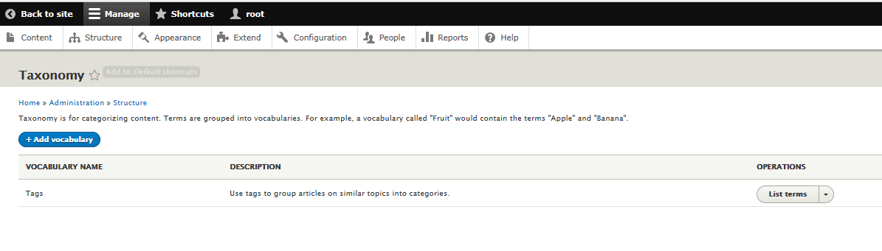****Hình 2.10: Taxonomy***

## 2.4.3.8 Module

Module là phần mềm (mã) mở rộng các tính năng Drupal hoặc các chức năng, là một bộ mã PHP và các tập tin hỗ trợ có cấu trúc tích hợp vào trong Drupal.

Nói một cách tổng quát, module là tập hợp gồm 1 hoặc nhiều đoạn code thực hiện chức năng xác định trong một hệ thống. Các module core được tích hợp trong bộ tải về của Drupal, có thể bật chức năng của của nó mà không cần cài đặt phần mềm bổ sung. Các module đóng góp được tải về trong mục download các module của [drupal.org](http://drupal.org/), và cài đặt trong thư mục cài đặt Drupal. Các lập trình viên có thể tạo ra các module của riêng mình, điều này đòi hỏi một sự hiểu biết thấu đáo về Drupal, lập trình PHP, và các module của Drupal API. Để sử dụng một module thì người quản trị phải bật nó lên trong Admin/Extend.

## 2.4.3.9 User

Một kiểu đối tượng quan trọng khác trong Drupal là đối tượng Người dùng (User). Thông tin về người dùng được sử dụng trong việc xác thực, định nghĩa các thiết lập cá nhân và quyền hạn.

Có 2 loại user:

- Autheticated Users: Là user đã đăng ký account và đã đăng nhập. Đối với Drupal, tài khoản được tạo ra đầu tiên trong hệ thống User của Drupal sẽ có quyền lực tối cao và có thể làm bất cứ việc gì và có thể giới hạn quyền truy cập, sử dụng của các user khác. Tài khoản này, được biết đến là user/1, cần được sử dụng để thực hiện những update mang tính bảo mật.

- Anonymous Users: Là user không đăng ký hoặc chưa đăng nhập. User này sẽ bị giới hạn khá nhiều quyền truy cập bởi Admin.

- Role và Permission (vai trò và quyền hạn): phương thức quản lý quyền hạn, phân quyền của user trong Drupal.

## 2.4.3.10 Database

Drupal lưu trữ thông tin trong cơ sở dữ liệu, mỗi loại thông tin có bảng cơ sở dữ liệu riêng của mình. Ví dụ, các thông tin cơ bản về các Node trên trang web được lưu trữ trong bảng Node, và nếu bạn sử dụng module CCK để thêm các trường vào các Node của bạn, nó được lưu trữ trong các bảng riêng biệt. Comment và User cũng có các bảng cơ sở dữ liệu riêng của nó, và Role, Permission, và các thiết lập khác cũng được lưu trữ trong các bảng cơ sở dữ liệu.

## 2.4.3.11 Path

Khi truy cập một địa chỉ URL trong trang web của Drupal của bạn, một phần của địa chỉ URL sau địa chỉ cơ bản của trang web được gọi là Path.

## 2.4.3.12 Comment

Comment cũng là một loại nội dung bạn có thể có trên trang web (nếu đã kích hoạt module comment ). Mỗi comment gắn với một Node cụ thể. Trong drupal 8 sẽ có nhiều loại comment, có thể hoàn toàn tạo ra chúng được.

## 2.4.4 Lựa chọn Framework cho bài toán quản lý đoàn viên

Phần mềm quản lý đoàn viên được xây dựng dựa trên Drupal CMS vì core là hiện đại và vững chắc. Trong tương lai, sẽ dễ dàng hơn nếu muốn mở rộng quy mô, như sử dụng tìm kiếm đàn hồi cho bộ lọc, mục liên quan, xây dựng API cho thiết bị di động, thời gian thực ... Một trong những điểm mạnh nhất của Drupal nằm ở khả năng mở rộng của nó. Mặc dù Drupal cung cấp một loạt các khả năng trong một triển khai mặc định, nhưng API và kiến trúc hướng mô-đun của nó cho phép các nhà phát triển PHP triển khai chức năng mới để phục vụ nhu cầu tùy chỉnh của họ.

Drupal là một nền tảng web mã nguồn mở, được hỗ trợ bởi cơ sở dữ liệu với một cộng đồng lớn các nhà phát triển từ khắp nơi trên thế giới. Nó cho phép người dùng đăng nhập vào phần phụ trợ của trang web dựa trên các cấp độ truy cập để thực hiện các tác vụ quản lý nội dung bằng cách sử dụng các mẫu được thiết kế riêng cho từng loại nội dung hoặc trang của trang web của bạn. Những loại nội dung này cho phép nhập văn bản và tải hình ảnh lên các trường, sẽ được định dạng đúng và hiển thị trên trang web công khai. Với tư cách là quản trị viên, người dùng có thể quyết định những loại nội dung mà người dùng cụ thể được phép truy cập và bật vai trò người dùng để kiểm soát quy trình làm việc. Sử dụng Drupal CMS để quản lý nội dung trang web yêu cầu ít hoặc không cần kiến thức phát triển ứng dụng web. Việc phát triển trang web ban đầu sắp xếp các hình thức nội dung với thiết kế và bố cục trang web, do đó, việc tạo các trang và mục mới có thể được thực hiện mà không cần hỗ trợ thêm của nhà phát triển.

Là một công cụ mã nguồn mở, Drupal Security được cả cộng đồng Drupal và các chuyên gia bảo mật trên toàn thế giới kiểm tra như nhau. Các cơ quan chính phủ, các tập đoàn lớn, tin tức, tổ chức phi lợi nhuận, và nhiều khu học chánh và cơ sở giáo dục đại học triển khai các trang web của họ bằng cách sử dụng Drupal.

## **2.5 Xây dựng cơ sở dữ liệu và giao diện cho phần mềm Quản lý đoàn viên**

## 2.5.1 Thiết kế các dữ liệu dạng Taxonomy

Để khởi tạo các dữ liệu về thông tin Đoàn trường, Liên chi đoàn và Chi đoàn; cũng như các thông tin về chức vụ, câu lạc bộ, … nhóm tác giả đã thiết kế dưới dạng các từ loại. Mỗi dạng thông tin có một số trường mô tả thuộc tính của từ loại đó.

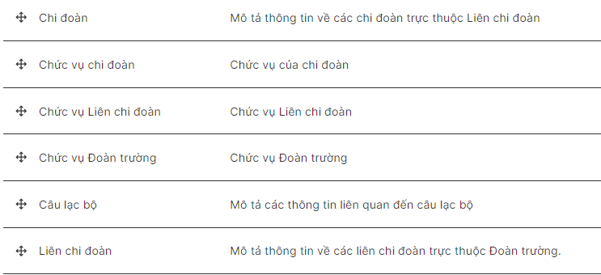

## 2.5.2 Thiết kế các khối dữ liệu được sử dụng lặp

Các nhóm thông tin về nạp đoàn phí, chuyển sinh hoạt đoàn, mối quan hệ trong gia đình, quyết định khen thưởng… được lặp lại với số lần không xác định; tùy vào từng đối tượng Đoàn viên cụ thể. Vì vậy, tác giả thiết kế dưới dạng Pharagraph.

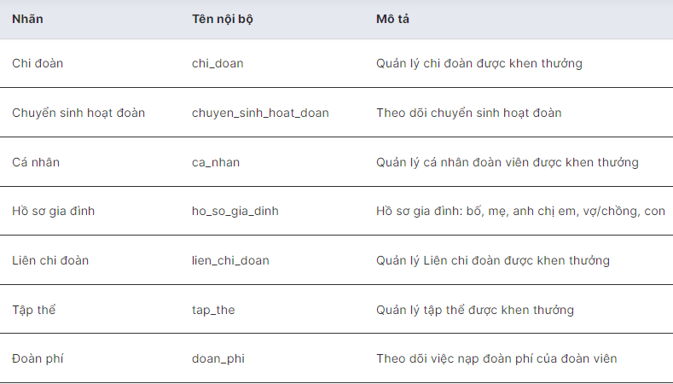

## 2.5.3 Thiết kế các nội dung của phần mềm

Nội dung chính cần quản lý bao gồm Thông tin lý lịch đoàn viên, Quyết định khen thưởng và tin tức được xây dựng dưới dạng Content type. Để các dữ liệu được đảm bảo chặt chẽ và liên thông thì dữ liệu cơ bản như Liên chi đoàn, Chi đoàn, Câu lạc bộ.. được lấy từ hệ thống. Các dữ liệu thuộc khóa như Mã đoàn viên, Tên liên chi đoàn, Tên chi đoàn được quy định là duy nhất; không trùng lặp.

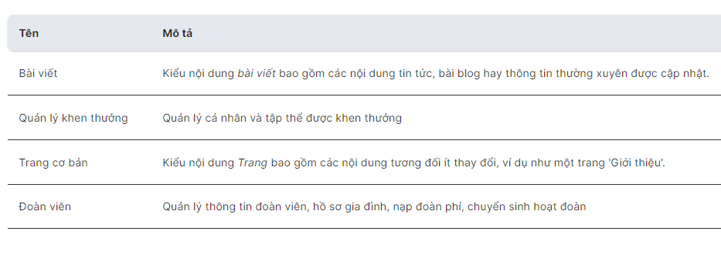

## 2.5.4 Thiết kế hiển thị các thống kê, báo cáo

Các thống kê, báo cáo được thiết kế dưới dạng View. Để đảm bảo dữ liệu chặt chẽ đầy đủ và thống nhất, tác giả tạo quan hệ RealtionShip, cài đặt các chức năng tìm kiếm, lọc và sắp xếp.

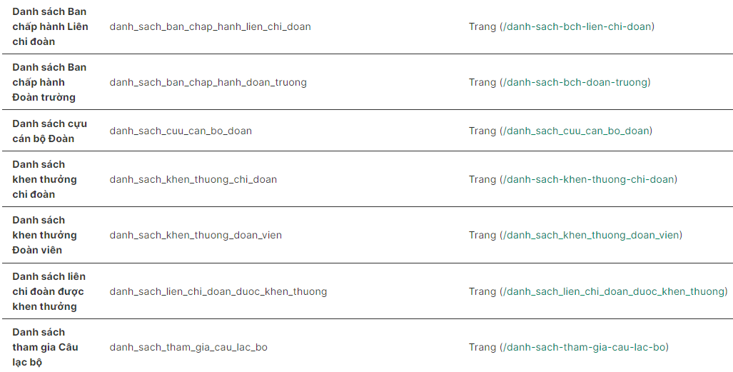

Hình thức hiển thị của View thống kế danh sách Đoàn viên chuyển sinh hoạt Đoàn được thiết kế như sau:

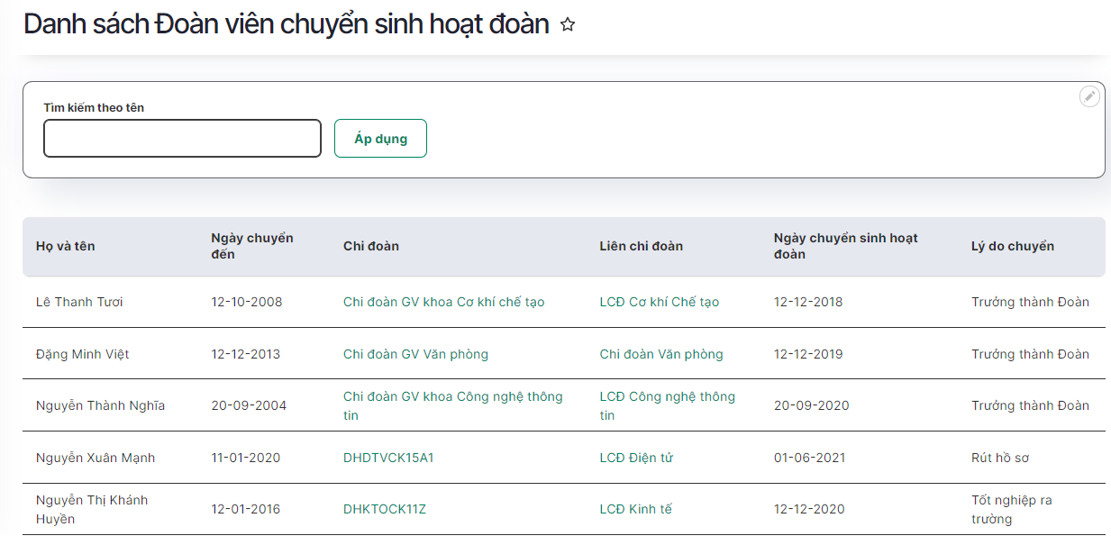

## 2.5.5 Thiết kế menu - giao diện cho phần mềm

## 2.5.5.1 Các bước lập phác thảo thiết kế giao diện

Bước 1: Lập phác thảo cho phần mềm

*\* Quản lý:*

- Nhập dữ liệu, trong đó có nhập mới, xóa, sửa và lưu.

- Thống kê, hiển thị.

- Tìm kiếm.

*\* Các thông tin của trang Web tin tức đoàn viên bao gồm*:

- Đăng nhập

- Tin tức hoạt động chính

- Các thông báo về hoạt động của đoàn

- Cung cấp các biểu mẫu liên quan đến sinh hoạt đoàn

- Tra cứu thông tin của Ban chấp hành

- Liên hệ (gửi và nhận phản hồi) với người có thẩm quyền liên quan đến chức năng

Bước 2: Quyết định các thông tin nên có trên trang hoặc loại trang

* Thông tin nên có ở tất cả các trang:

- Logo, Địa chỉ, số điện thoại liên hệ với Ban chấp hành đoàn

* Trang chủ: tin tức hoạt động chính; các menu để liên kết đến các trang, các nút điều hướng.

* Đăng nhập: cung cấp Form cho nhập Tài khoản và mật khẩu; có chức năng đăng nhập, đăng ký và chỉnh sửa mật khẩu

* Các thông báo về hoạt động của đoàn cơ sở: Danh sách các thông báo về họp đoàn, triển khai các chỉ thị, triển khai các hoạt động… bao gồm trích lọc nội dung chính: thời gian, địa điểm, thành phần và liên kết thông báo.

* Biểu mẫu: Cung cấp danh mục các loại biểu mẫu: Đơn từ; Quy định; Thông tư.

Mỗi loại có liên kết đến mẫu cho phép xem, in và tải về.

* Tra cứu thông tin của Ban chấp hành: Cung cấp danh mục Ban chấp hành đoàn trường và Ban chấp hành Liên chi Đoàn. Có chức năng tìm kiếm theo tên hoặc chức vụ. Mỗi đối tượng sẽ có Tên, địa chỉ , số điện thoại liên hệ và ảnh.

Bước 3: Lọc thông tin; cần thiết

Bước 4: Quyết định trang nào trong số các trang này sẽ xuất hiện trong điều hướng của phần mềm.

Bước 5: Tạo phác thảo

## 2.5.5.2 Thiết kế giao diện theo các nhóm chức năng

Để người sử dụng thuận tiện và dễ dàng nhất trong các thao tác, phần mềm được chia thành các nhóm chính:

+ Quản lý dữ liệu: Nhập mới, sửa, xóa.

+ Quản lý danh sách ban chấp hành các cấp: Đoàn trường, Liên chi đoàn, Chi đoàn.

+ Quản lý Đoàn viên: các thông tin được hiển thị thống kê từ lý lịch đoàn viên.

+ Quản lý khen thưởng.

**Tóm tắt chương 2**: Chương này gồm các kiến thức cơ bản về việc giới thiệu, phân tích và lựa chọn kiến trúc, công nghệ xây dựng phần mềm. Đồng thời, dựa trên mã nguồn mở Drupal, tác giả mô tả các thiết kế về dữ liệu và giao diện.

# **CHƯƠNG 3: MÔ TẢ CÁC CHỨC NĂNG CHÍNH CỦA PHẦN MỀM**

## **3.1 Vai trò và phân quyền**

Dựa vào các đối tượng chính tham gia sử dụng phần mềm, tác giả phân chia vai trò như sau:

+ Đoàn viên

+ BCH Chi đoàn

+ BCH Liên chi đoàn

+ BCH Đoàn trường

+ Authenticated user

+ Người quản lý

|  |  |
| --- | --- |
| **Vai trò** | **Chức năng** |
| Đoàn viên | - Xem các thông tin liên quan đến danh sách BCH các cấp, câu lạc bộ, tin tức.  - Quản lý thông tin lý lịch của cá nhân. |
| BCH Chi đoàn | - Quản lý cập nhật thu nạp đoàn phí của ĐV chi đoàn.  - Xem các thông tin liên quan đến danh sách BCH các cấp, câu lạc bộ, tin tức |
| BCH Liên chi đoàn | - Nhập thông tin của chi đoàn và ĐV chi đoàn.  - Xem các thông tin liên quan đến danh sách BCH các cấp, thông tin ĐV, câu lạc bộ, khen thưởng, tin tức |
| BCH Đoàn trường | - Nhập thông tin của liên chi đoàn, chi đoàn, ĐV chi đoàn, CLB, khen thưởng.  - Thống kê, chỉnh sửa các thông tin liên quan đến danh sách BCH các cấp, thông tin ĐV, câu lạc bộ, khen thưởng, tin tức.  - Quản lý danh sách đoàn viên chuyển sinh hoạt đoàn và cựu ban chấp hành các cấp  - Cấp tài khoản người dùng |
| Người quản lý | Chịu trách nhiệm quản trị phần mềm |

## **3.2 Mô tả các chức năng chính của phần mềm quản lý đoàn viên**

## 3.2.1 Sơ đồ tổng quan về phần mềm

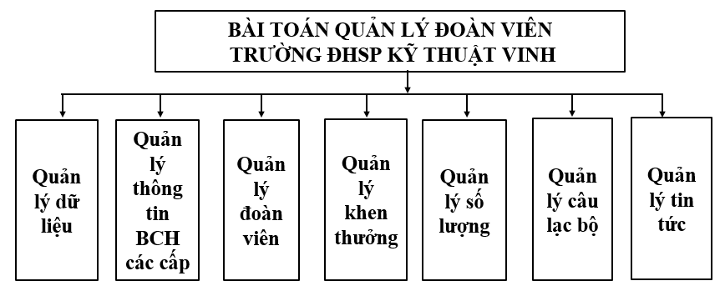

## 3.2.2 Sơ đồ phân cấp chức năng

## 3.2.2.1. Quản lý đoàn viên

* D.sách trích ngang Đoàn viên
* Hoàn cảnh gia đình ĐV
* D.sách ĐV có năng khiếu
* D.sách ĐV dân tộc thiểu số
* D.sách ĐV Đảng viên
* D.sách ĐV nữ
* D.sách ĐV nam
* D.sách đoàn viên có chứng chỉ ngoại ngữ
* D.sách thu nạp đoàn phí
* D.sách Đoàn viên chuyển sinh hoạt đoàn
* D.sách cựu cán bộ đoàn
* Trình độ lý luận chính trị
* Trình độ chuyên môn

**Quản lý**

**đoàn viên**

## 3.2.2.2. Quản lý khen thưởng

* Quyết định khen thưởng
* D.sách khen thưởng LCĐ
* D.sách khen thưởng CĐ
* D.sách khen thưởng ĐV

**Quản lý**

**khen thưởng**

## 3.2.2.3. Quản lý số lượng

* Số lượng Chi đoàn
* Số lượng ĐV của chi đoàn
* Số lượng ĐV liên chi đoàn

**Quản lý số lượng**

## 3.2.2.4. Quản lý khen thưởng

**Quản lý**

**Câu lạc bộ**

* Danh sách câu lạc bộ
* Thành viên câu lạc bộ
* Thông tin câu lạc bộ: mục đích, địa điểm sinh hoạt, chủ nhiệm

## 3.2.2.5. Quản lý tin tức

**Quản lý tin tức**

* Tin bài, thông báo
* Hồ sơ, biểu mẫu
* Liên hệ

## 3.3 Quy trình sử dụng phần mềm và vai trò của các chức năng

## 3.3.1 Quy trình sử dụng phần mềm

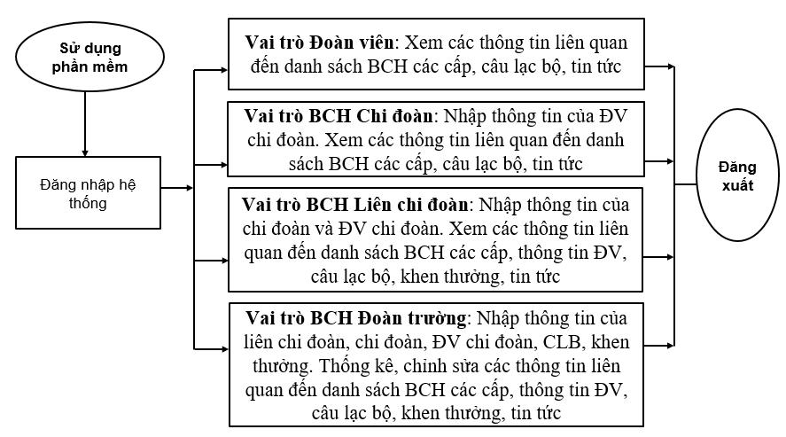

## 3.2.2 Lược tả các chức năng của hệ thống

|  |  |  |
| --- | --- | --- |
| **STT** | **Tên chức năng** | **Vai trò** |
| 1 | Quản lý thông tin đoàn viên | Cập nhật thông tin đoàn viên sẽ được chia thành các nhóm thông tin: thông tin chung, hoàn cảnh gia đình, hoạt động đoàn, chuyển sinh hoạt,…  Hiển thị toàn bộ thông tin của đoàn viên toàn trường Sắp xếp theo tên của liên chi đoàn, chi đoàn Tìm kiếm theo liên chi đoàn  Tìm kiếm theo chi đoàn Tìm kiếm tên đoàn viên |
| 2 | Quản lý chi đoàn | Hiển thị thông tin của các chi đoàn; có thêm tổng số lượng đoàn viên của chi đoàn; tên khoa quản lý  Khi thêm đoàn viên mới có đoàn viên chuyển sinh hoạt đoàn, số lượng này sẽ thay đổi |
| 3 | Quản lý Liên chi đoàn | Hiển thị tên liên chi, tên khoa quản lý Thêm số lượng đoàn viên liên chi và số lượng chi đoàn.  Khi xóa hoặc cập nhật thêm chi đoàn, số lượng này sẽ thay đổi. |
| 4 | Quản lý số lượng đoàn viên Liên chi | Số lượng đoàn viên của từng Liên chi đoàn .  Khi thêm đoàn viên mới hoặc có đoàn viên chuyển sinh hoạt đoàn, số lượng này sẽ thay đổi |
| 5 | Danh sách ban chấp hành đoàn trường | Hiển thị thông tin của các đoàn viên thuộc BCH đoàn trường |
| 6 | Danh sách BCH Liên chi đoàn | Hiển thị thông tin của các đoàn viên thuộc BCH đoàn trường Cho tim kiếm theo LCĐ |
| 7 | Danh sách ban chấp hành  chi đoàn | Hiển thị thông tin của các đoàn viên thuộc Ban chấp hành chi đoàn; sắp xếp theo tên của Liên chi đoàn Cho tìm kiếm theo Liên chi đoàn; tìm kiếm theo chi đoàn |
| 8 | Danh sách Đoàn viên có năng khiếu | Hiển thị danh sách Đoàn viên có năng khiếu Tìm kiếm theo năng khiếu: Văn nghệ, thể dục thể thao, mỹ thuật, dẫn chương trình. |
| 9 | Danh sách Đoàn viên dân tộc thiểu số | Hiển thị thông tin của các sinh viên dân tộc thiểu số ;  Tìm kiếm theo dân tộc |
| 10 | Danh sách đoàn viên là Đảng viên | Hiển thị thông tin của các đoàn viên là đảng viên;  Sắp xếp theo liên chi đoàn |
| 11 | Danh sách Khen thưởng | Hiển thị thông tin của quyết định khen thưởng theo quyết định khen thưởng.  Hiển thị thông tin của Đoàn viên, Chi đoàn, Liên chi đoàn được khen thưởng bao gồm: hình thức, đơn vị ra quyết định, ngày, lý do.  Sắp xếp theo liên chi đoàn, chi đoàn. |
| 12 | Danh sách đoàn viên chuyển sinh hoạt | Hiển thị thông tin của các đoàn viên chuyển sinh hoạt bao gồm ngày chuyển và lý do chuyển. |
| 13 | Danh sách cựu cán bộ đoàn | Hiển thị thông tin của các bộ đoàn cấp Liên chi đoàn, Đoàn trường bao gồm: hình thức, thông tin cá nhân, chức vụ, ngày chuyển sinh hoạt.  Sắp xếp theo liên chi đoàn, chi đoàn. |
| 14 | Danh sách tham gia câu lạc bộ | Hiển thị thông tin của các Đoàn viên tham gia sinh hoạt theo tên câu lạc bộ |

## **3.3 Cài đặt và giao diện thực hiện các chức năng của phần mềm**

## 3.3.1 Đăng nhập

Trong trường hợp đã được cấp tài khoản, để vào được hệ thống, người dùng đăng nhập theo tên và mật khẩu.

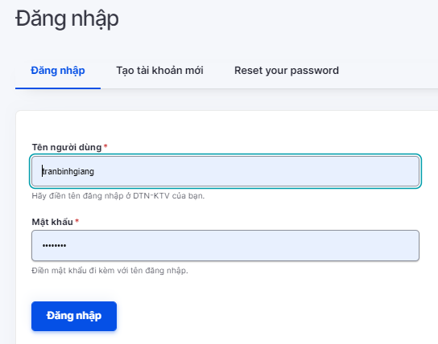

Nếu chưa có tài khoản thì người dùng tạo mới theo các thông tin theo hướng dẫn.

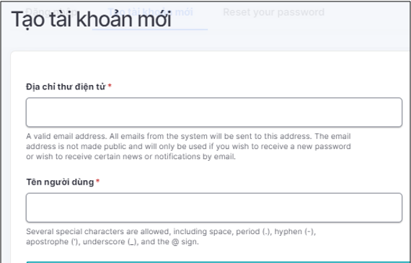

## 3.3.2 Quản lý Liên chi đoàn, chi đoàn

Người dùng được cấp quyền quản trị để cập nhật danh sách của Liên chi đoàn và Chi đoàn.

Đối với Liên chi đoàn, để nhập mới một nội dung, người dùng ấn vào “Thêm từ liệu”

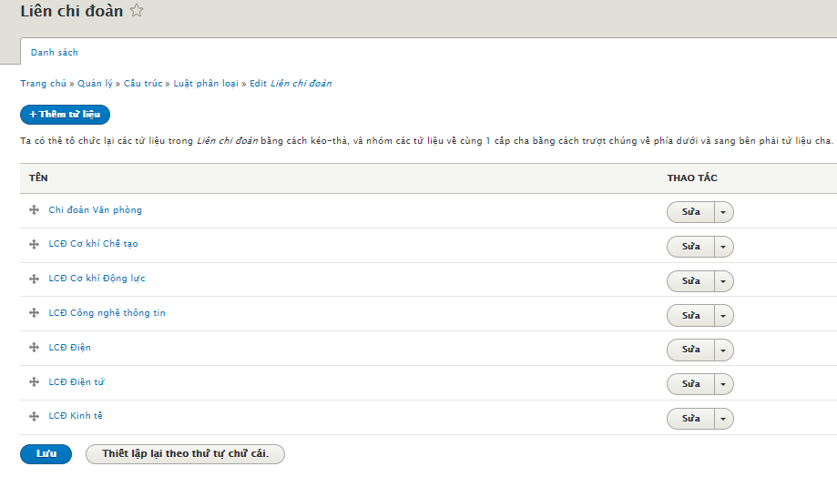

Các thông tin cần nhập gồm tên liên chi đoàn, tên khoa quản lý.

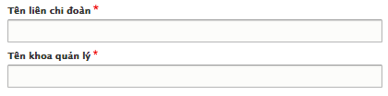

Đối với Chi đoàn, để nhập mới một nội dung, người dùng ấn vào “Thêm từ liệu”

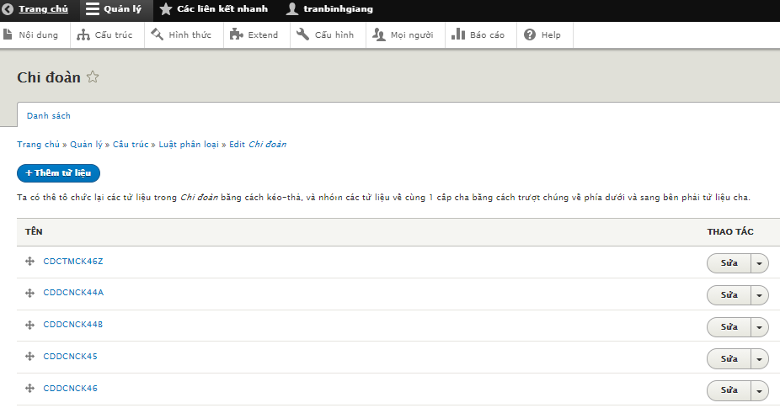

Người dùng nhập Tên chi đoàn; còn Tên liên chi đoàn quản lý được tham chiếu từ thông tin ở danh sách liên chi.

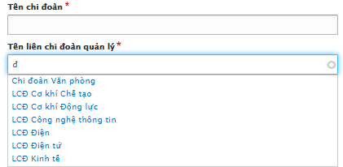

## 3.3.3 Quản lý đoàn viên

Thông tin của đoàn viên chi đoàn được phân quyền cho Đoàn viên tự nhập lý lịch của mình và Bí thư chi đoàn quản lý, cập nhật thu phí.

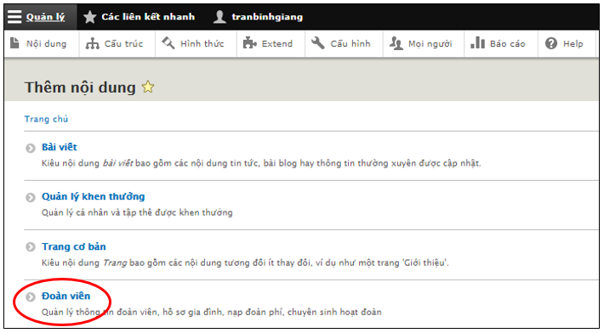

Để người sử dụng thuận tiện, phần mềm chia thông tin của mỗi đoàn viên thành 4 nhóm:

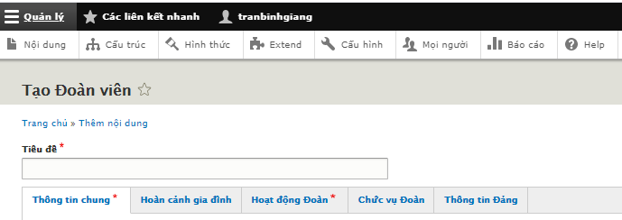

* Thông tin chung: Giới tính chọn một trong 2 giá trị: nam, nữ.

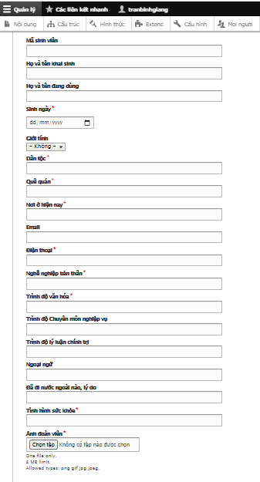

* Hoàn cảnh gia đình:

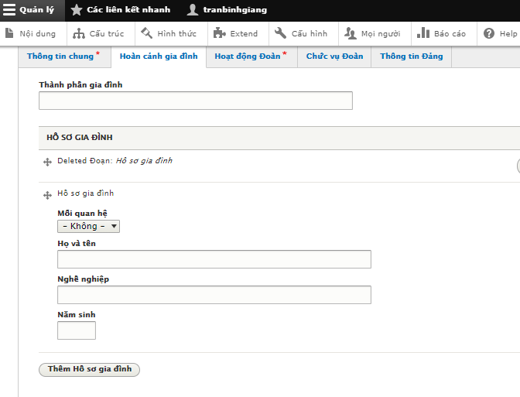

Người dùng lựa chọn mối quan hệ và nhập các thông tin:

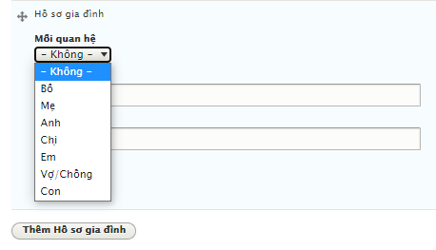

Sau đó tiếp tục ấn vào “Thêm hồ sơ gia đình” để bổ sung thêm các mối quan hệ khác: mẹ, anh chị em, vợ chồng, con, …

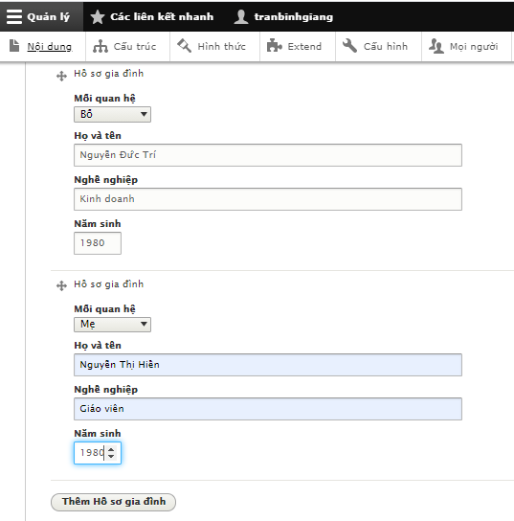

* Hoạt động đoàn:

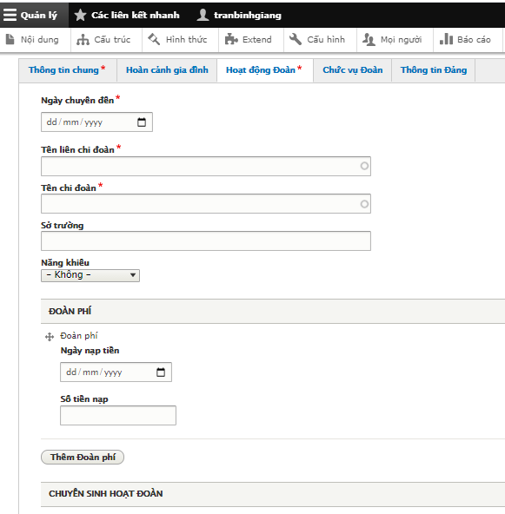

+ Ngày chuyển đến Đoàn trường trường ĐHSP Kỹ thuật Vinh; thường đối tượng sinh viên trùng ngày nhập học.

+ Liên chi đoàn và Chi đoàn được tham chiếu từ danh sách có sẵn.

+ Năng khiếu: Lựa chọn theo danh mục có sẵn gồm: Văn nghệ, Thể dục thể thao, Mỹ thuật, Dẫn chương trình.

+ Đoàn phí: có thể cập nhật nhiều lần theo ngày nạp và số tiền

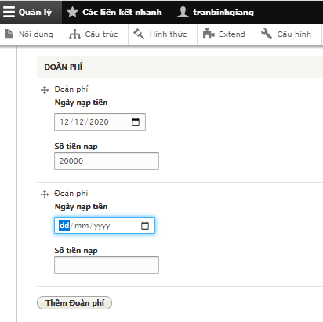

+ Chuyển sinh hoạt đoàn: Theo dõi chuyển sinh hoạt đoàn gồm các thông tin Lý do chuyển, Ngày chuyển sinh hoạt đoàn và Đơn vị chuyển đến.

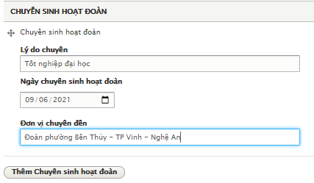

* Chức vụ Đoàn: Lựa chọn các chức vụ mà đoàn viên đó đảm nhận gồm: Bí thư, Phó Bí thư, UVBCH, UVBTV.

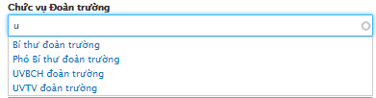

Một đoàn viên thanh niên có thể tham gia chức vụ Đoàn các cấp: Đoàn trường, Liên chi đoàn và Chi đoàn.

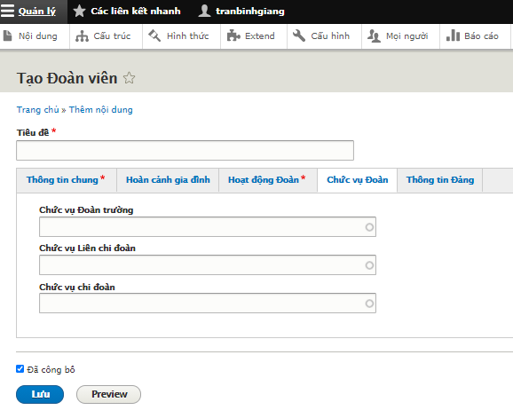

* Thông tin Đảng: nếu Đoàn viên là Đảng viên, nhập các thông tin để quản lý gồm:

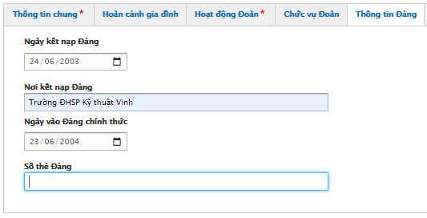

## 3.3.4 Chức năng tìm kiếm

* Danh sách ban chấp hành các cấp, có thể tìm kiếm theo tên liên chi, tên chi đoàn

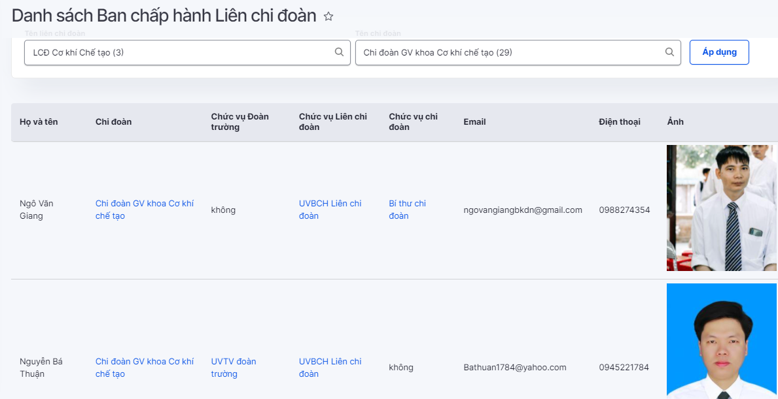

* Tìm kiếm theo tên Đoàn viên, mã đoàn viên

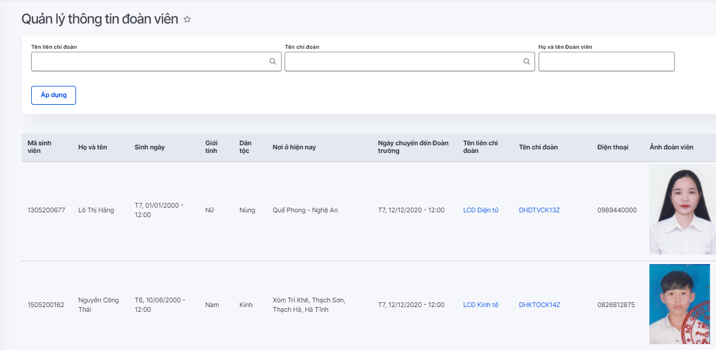

## 3.3.5 Chức năng thống kê

* Thống kê số lượng đoàn viên chi đoàn: số lượng chi đoàn sẽ được tự động cập nhật lại nếu người dùng thêm chi đoàn hoặc xóa chi đoàn

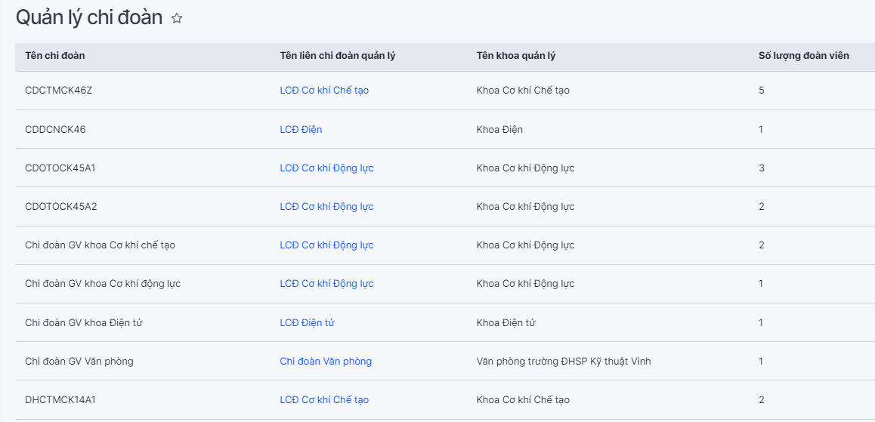

* Thống kê số lượng đoàn viên Liên chi đoàn: số lượng đoàn viên sẽ được cập nhật tự động nếu người dùng thêm hoặc xóa thông tin đoàn viên hoặc Đoàn viên chuyển đến đơn vị mới. Tính tổng số đoàn viên của toàn liên chi.

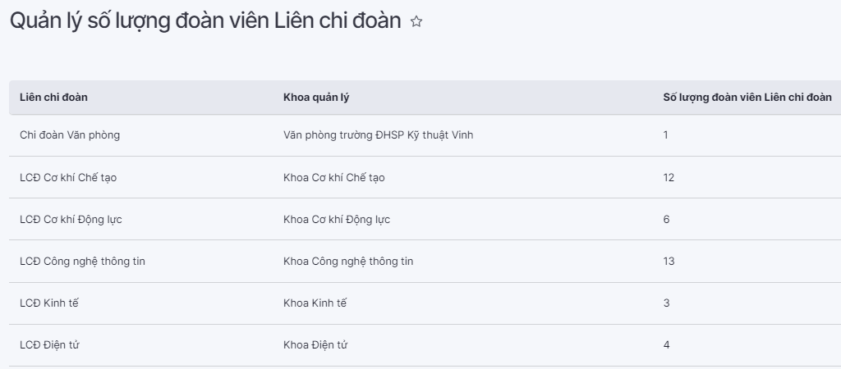

* Thống kê số lượng chi đoàn trực thuộc liên chi quản lý:

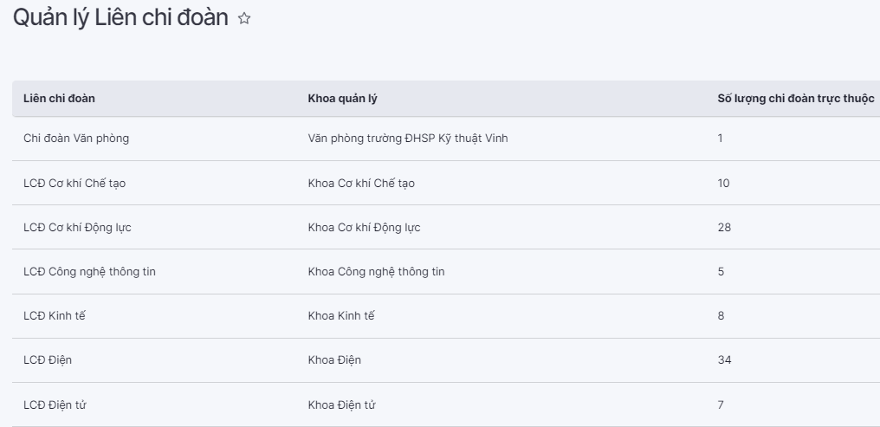

* Thống kê Đoàn viên là Đảng viên

Những đoàn viên là Đảng viên sẽ được hiển thị, bao gồm các thông tin về họ tên, ngày sinh, giới tính, ngày kết nạp Đảng, nơi kết nạp, Chi đoàn quản lý, Liên chi đoàn quản lý, số điện thoại.

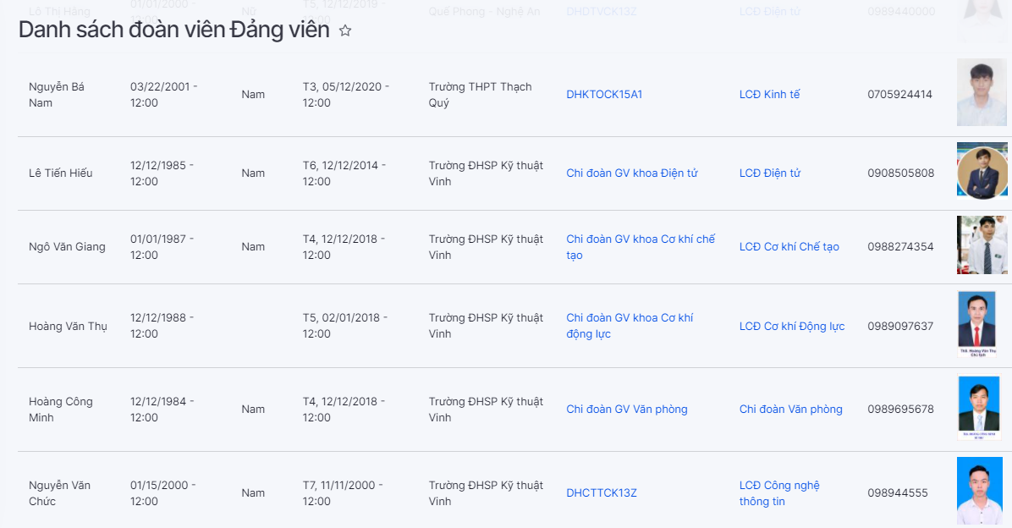

## 3.3.6 Chức năng thống kê tìm kiếm

* Hiển thị tất cả các Đoàn viên có năng khiếu Văn nghệ, Thể dục thể thao, Mỹ thuật, Dẫn chương trình

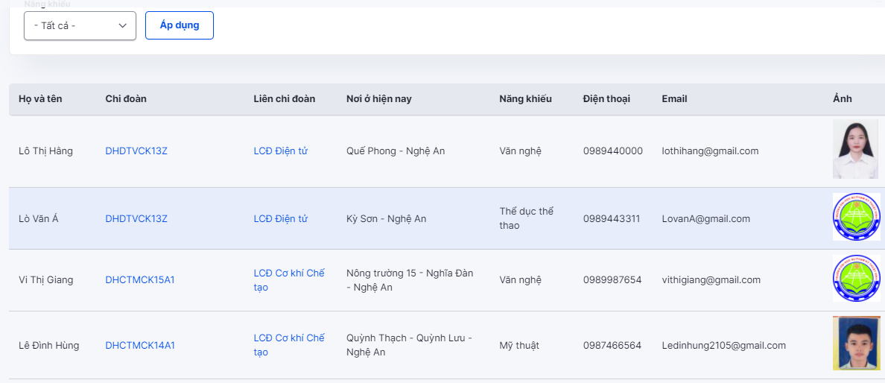

Người sử dụng có thể tìm kiếm các loại năng khiếu theo mục đích thống kê riêng. Chọn vào hộp thoại và lọc:

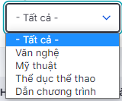

Giao diện sẽ hiện thị các đoàn viên có năng khiếu đã chọn.

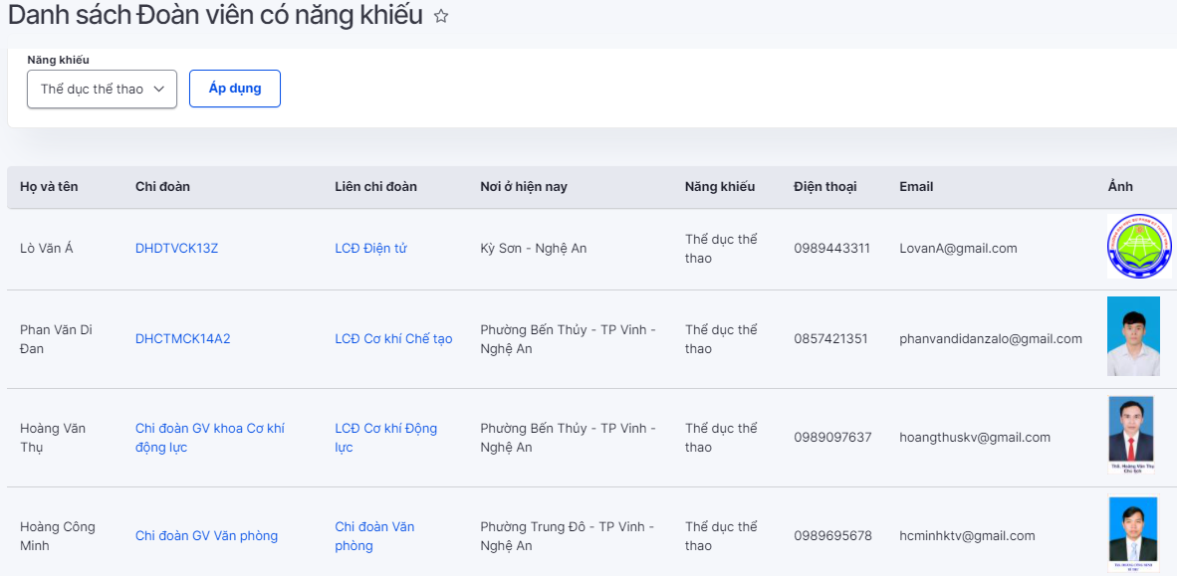

* Hiển thị và thống kê Đoàn viên người dân tộc thiểu số

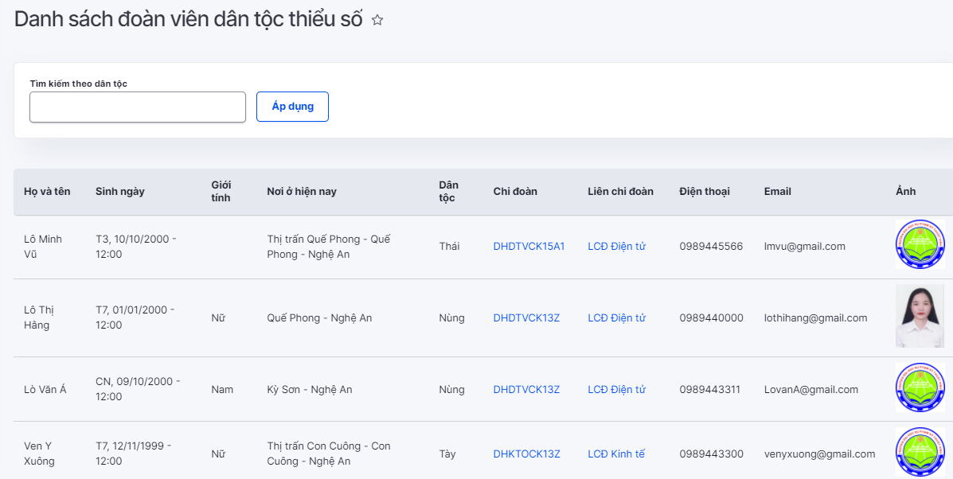

Người sử dụng có thể tìm kiếm theo từ khóa các dân tộc thiểu số tùy vào mục đích thống kê.

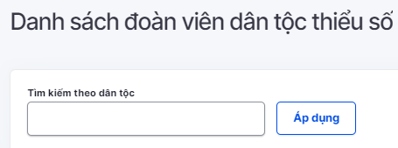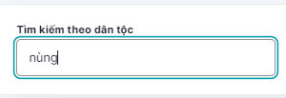

Kết quả lọc thông tin như sau:

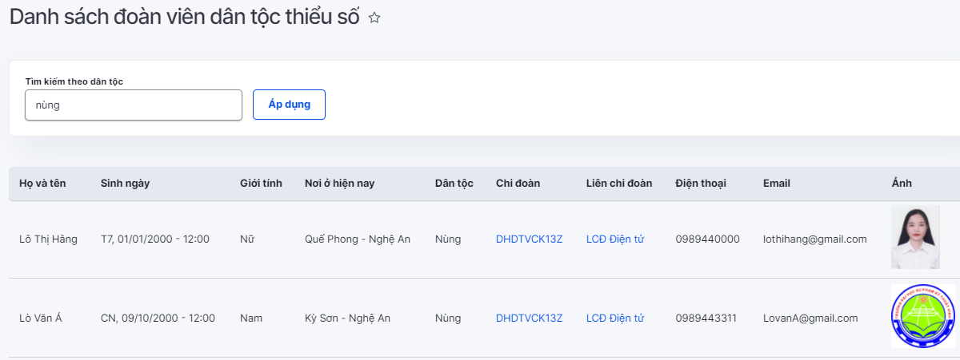3.3.7 Quản lý trang tin tức

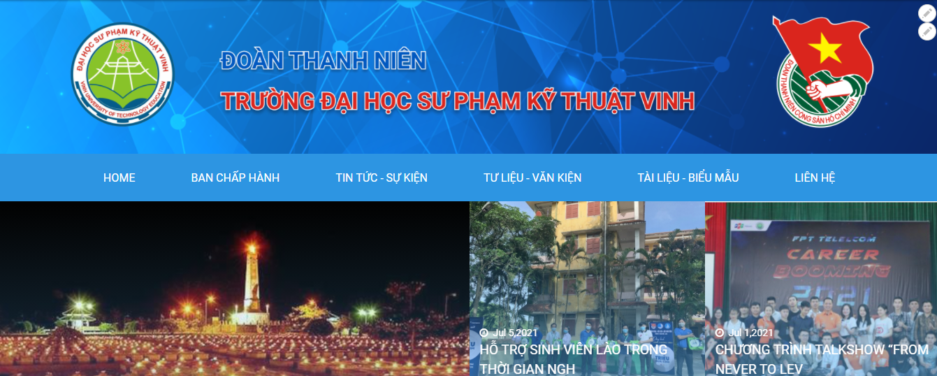

## 3.3.7.1 Phần dành cho quản trị viên

* Cập nhật tin tức

- **Bước 1**: Vào menu Trang chủ chọn Nội dung, chọn mục “Thêm nội dung”

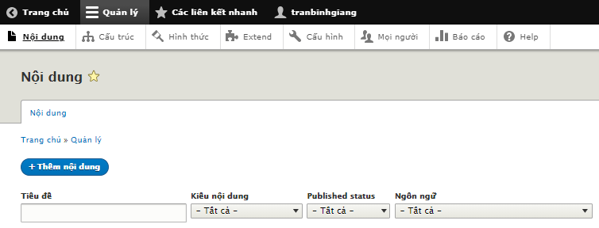

- **Bước 2**: Xuất hiện giao diện chọn mục “Bài viết”

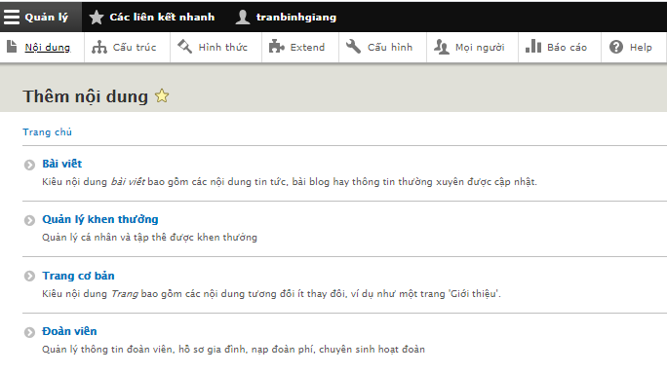

- **Bước 3**: Hoàn thành các nội dung của bài viết: tiêu đề, nội dung, ảnh, .. theo hướng dẫn

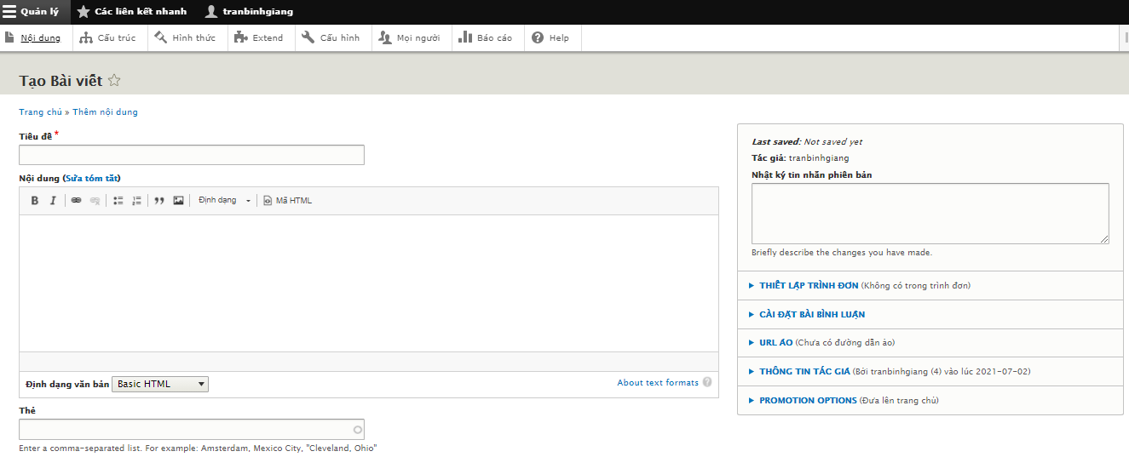

* Chỉnh sửa bài viết:

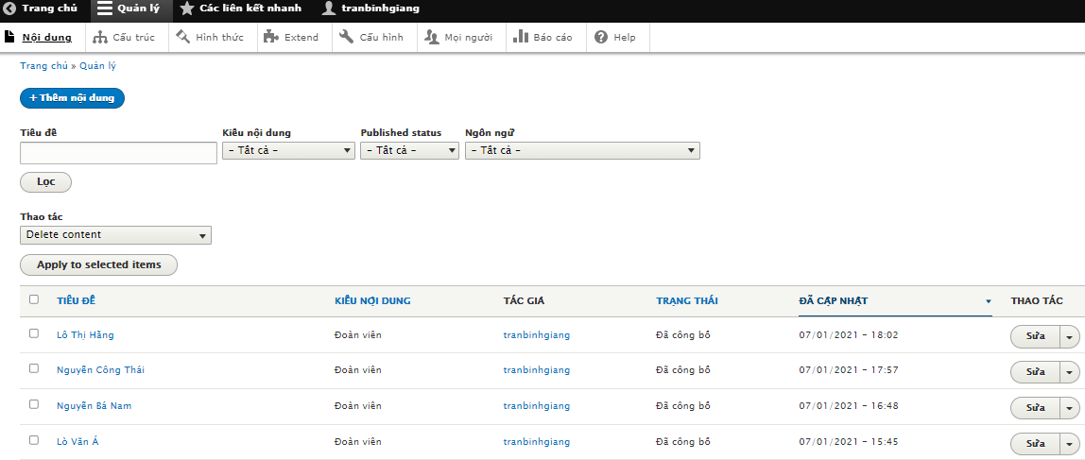

Trong mục “Nội dung”, chọn tab “Thao tác”, chọn vào “Sửa” để thay đổi các thông tin cần thiết; sau đó ấn “Lưu”.

* Xóa bài viết:

Trong mục “Nội dung”, chọn tab “Thao tác”, chọn “Xóa”

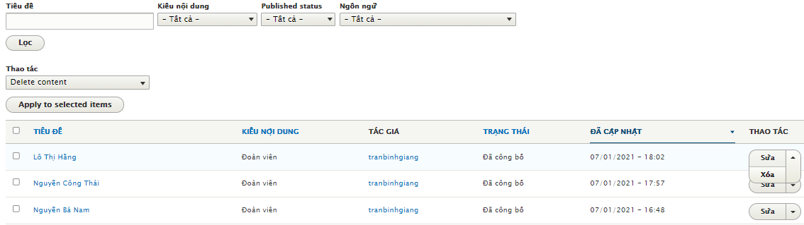

Xuất hiện hộp thoại cảnh báo về mức độ an toàn của thông tin và ghi nhận thao tác của người dùng:

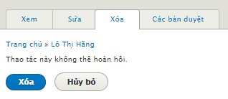

## 3.3.7.2 Phần dành cho người dùng

Mỗi Liên chi hay Đoàn trường khi có các mẫu biểu mới cần đăng tải, chọn chuyên mục “Tài liệu – biểu mẫu”, thêm mô tả và file đính kèm.

Đoàn viên dễ dàng tìm kiếm và tải các nội dung cần thiết.

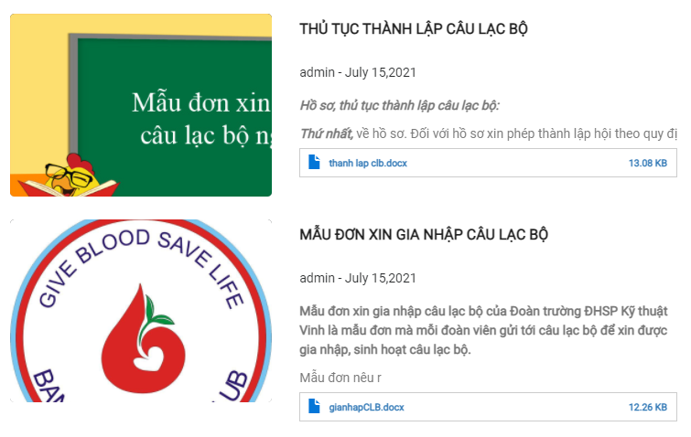

Đoàn viên theo dõi lịch sinh hoạt, các tin bài mới được bố trí theo chuyên mục.

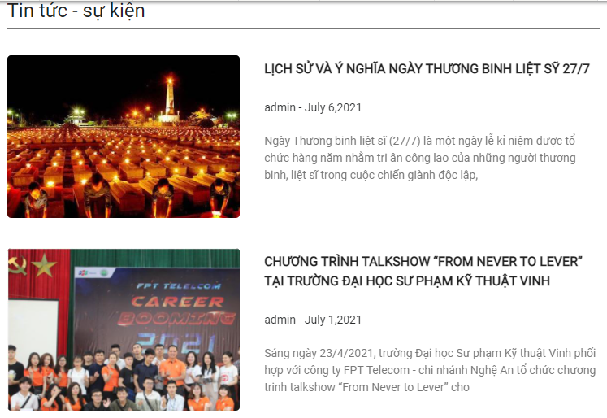

## 3.4 Các giải pháp an toàn và bảo mật thông tin

Bảo mật phần mềm là việc làm cần thiết để bảo vệ an toàn tuyệt đối về dữ liệu. Tác giả đã lựa chọn nền tảng kiến trúc và công nghệ tiên tiến; có nhiều ưu thế trong bảo mật, an ninh mạng. Nền tảng mã nguồn mở thường xuyên được cập nhật phiên bản mới với ngày càng nhiều tính năng.

Việc phân quyền, phân cấp chặt chẽ các dữ liệu và các hành động cũng tăng độ an toàn. Mỗi chức năng được phân công đến thao tác nhỏ nhất: nhập mới, xóa, sửa, xem,... Chức năng phân quyền và thiết lập vai trò bảo mật, tránh chồng chéo. Mỗi thành viên được đăng ký và cấp phát tài khoản theo cấp liên chi. Mật khẩu khuyến khích ở chế độ mạnh. Trong tương lai, tác giả sẽ nghiên cứu thiết lập chế độ mật khẩu hai lớp, trước hết cho dành cho tài khoản quản trị phần mềm.

Đồng thời, việc sử dụng máy chủ an toàn rất quan trọng đối với việc bảo mật. Cần tăng cường, giám sát nhằm ngăn chặn kết nối đến các máy chủ điều khiển khai thác thông tin trái phép; thường xuyên rà soát kiểm tra hệ thống để phát hiện kịp thời và xử lý các tệp tin mã độc. Khi đồng bộ hóa và chạy phần mềm, máy chủ của nhà trường cần tăng cường mức độ bảo mật. Hoạt động giúp tăng cường bảo mật của máy chủ gồm những phần sau:

+ Loại bỏ các phần mềm không sử dụng

+ Vô hiệu hóa các dịch vụ và Module không cần thiết

+ Thiết lập chính sách phù hợp cho người dùng và các nhóm

+ Thiết lập quyền truy cập/hạn chế truy cập vào các tập tin và thư mục nhất định

+ Vô hiệu hóa việc duyệt thư mục trực tiếp

+ Thu thập các tập tin ghi nhận hoạt động, thường xuyên kiểm tra các hoạt động đáng ngờ

+ Sử dụng mã hóa và các giao thức an toàn

Sao lưu dữ liệu thường xuyên

Một việc cần thiết đối với quản trị là phải ghi nhớ: “Sao lưu dữ liệu thường xuyên“. Nếu bước này thực hiện tốt thì áp lực lớn nhất khi phần mềm bị tấn công sẽ giảm, vì dữ liệu đã được sao lưu. Thực hiện sao lưu hàng ngày hoặc thậm chí có thể là hàng giờ để đảm bảo khi khôi phục lại thì dữ liệu không có thời gian chết hoặc mất mát.

**Tóm tắt chương 3**: Chương này gồm mô tả các chức năng chính của phần mềm và quy trình sử dụng.

## **KẾT LUẬN VÀ KIẾN NGHỊ**

KẾT LUẬN:

Trong thời gian tìm hiểu nghiên cứu để hoàn thành đề tài, nhóm tác giả đã tiếp cận và nghiên cứu kỹ thuật xây dựng phần mềm quản lý dựa trên nền tảng Drupal. Phần mềm đáp ứng nhu cầu và đặc thù quản lý đoàn viên thanh niên của trường ĐHSP Kỹ thuật Vinh, dễ dàng cài đặt, xử lý thông tin; góp phần đổi mới cách quản lý thủ công, nâng cao hiệu quả hoạt động cho Đoàn trường. Đồng thời, nhờ tích hợp trang tin tức tạo sự thu hút, chú ý của các đoàn viên thanh niên, thuận tiện trong việc triển khai các thông báo, hoạt động phong trào và điều động. Đồng thời, mỗi Đoàn viên thanh niên dễ dàng tải các biểu mẫu cần thiết liên quan đến công tác Đoàn. Góp phần tạo sự kết nối chặt chẽ, kịp thời trong quá trình triển khai hoạt động đoàn; khích lệ đoàn viên thanh niên tìm hiểu về trường ĐHSP Kỹ thuật Vinh.

Trong thời gian tới, tác giả sẽ khảo sát nghiên cứu để lồng ghép một số chức năng quản lý của Hội sinh viên; nhằm tạo nên một hệ thống thống nhất trong quản lý đoàn viên thanh niên, đặc biệt là công tác tình nguyện.

Một lần nữa, tác giả rất mong nhận được những nhận xét, đóng góp nhằm phát triển cho đề tài ngày càng hoàn thiện hơn.

KIẾN NGHỊ:

Sau khi đề tài được nghiệm thu, để đề tài được triển khai, áp dụng, tác giả đề xuất:

- Ban giám hiệu: nghiên cứu giải pháp đăng ký tên miền, cung cấp hệ thống máy chủ lưu trữ.

- Ban chấp hành: tiếp nhận hệ thống; chuẩn bị dữ liệu; bầu quản trị viên và tổ chức học tập, đào tạo sử dụng phần mềm.

# **TÀI LIỆU THAM KHẢO**

[1]. ĐIỀU LỆ ĐOÀN THANH NIÊN CỘNG SẢN HỒ CHÍ MINH

(Đại hội đại biểu toàn quốc lần thứ XI Đoàn TNCS Hồ Chí Minh thông qua ngày 13/12/2017)

[2]. Preston So, Decoupled Drupal in Practice, Apress, 2018.

[3]. Contributors, Drupal 9 Module Development, Packt Publishing, 2020.

[4]. Neeraj - Krishna Kanth - Rakesh James, Drupal 8 Development: Beginner's Guide, Packt Publishing, 2016.

[5]. Cindy McCount - DRUPAL®: The guide to planning and building Websites, Chief Technology Office, 2018.

[6]. Matt Glaman, Drupal 8 Development Cookbook, Birmingham – Mumbai, 2017.

[7]. Ken Varnum, Drupal in Libraries, Neal-Schuman Publishers, 2012.

[8]. Emma Jane Hogbin, Drupal User's Guide, Prentice Hall, 2011.

[9]. Trang Web:

- https://www.drupal.org/docs/user_guide/en/index.html

- https://drupal.org

- http://drupal.com